Ссылка для цитирования:
Горелов К.Е. Художественно-психотерапевтическое творчество (дневниковые записи, воспоминания, стихи, рассказы, очерки и пьесы) в ТТСБ и ХК [Электронный ресурс] // Психологическая газета: профессиональное интернет-издание. 26.12.2025. – URL: https://psy.su/feed/13407/ (дата обращения: дд.мм.гг).
Горелов Кирилл Евгеньевич
Врач-психиатр, врач-психотерапевт
Уч. секретарь Центра ТТСБ и ХК ОППЛ
(Центра психотерапевтического метода Терапии творческим самовыражением М.Е. Бурно и Характерологической креатологии Общероссийской профессиональной психотерапевтической лиги)
Действительный член ОППЛ
Руководитель группы-сообщества «Психологическое здоровье»

Художественно-психотерапевтическое творчество (дневниковые записи, воспоминания, стихи, рассказы, очерки и пьесы) в ТТСБ и ХК

Аннотация. Работа посвящена художественно-психотерапевтическому творчеству как части психотерапевтического метода ТТСБ и ХК (Терапии творческим самовыражением М.Е. Бурно и Характерологической креатологии). Обзору существующих публикаций, их авторам: специалистам и опытным практикам сообщества ТТСБ и ХК, включая участников группы «Психологическое здоровье». С образцами их дневниковых записей, воспоминаний, стихов, рассказов, очерков, практически иллюстрирующими применение некоторых приёмов метода ТТСБ и ХК.

Ключевые слова: психотерапевтическое творчество, художественно-психотерапевтические работы, ТТСБ, ХК, Терапия творческим самовыражением М.Е. Бурно, Характерологическая креатология, характер, характерологический радикал, психотип, становление психологической зрелости, просвещение, педагогика, психокоррекция, психотерапия, психотерапевтическая реабилитация

В первую очередь данный материал будет интересен вдумчивым неравнодушным людям, ищущим ответы на сложные вопросы. Тем, кто хотел бы лучше понимать себя и других людей, свой путь, своё предназначение в жизни. Тем, кто тянется к изучению психологии, психотерапии, психиатрии и, одновременно, небезразличен к творчеству. Кому близка идея познания (через творчество) своих психологических особенностей и особенностей других людей. Тем, кому интересна практика использования потенциала целебного творческого вдохновения [18, с. 212-218, 229-261; 23, с. 230-236; 38, с. 52-53; 66, с. 49-50; 110, с. 275-276; 126-128] для преодоления душевных трудностей.
Полученные в результате использования особых творческих психотерапевтических приёмов знания и опыт – могут оказаться полезными не только для лучшего понимания себя и других людей, но и для более глубокого понимания причин и смыслов происходящих вокруг нас событий (в которых, так или иначе, звучит психологический – «человеческий фактор»).
Ниже приведены примеры творческих художественно-психотерапевтических работ профильных специалистов (врачей-психиатров, врачей-психотерапевтов, психологов) и опытных практиков – участников встреч группы «Психологическое здоровье»: дневниковых записей, воспоминаний, стихов, рассказов, очерков, практически иллюстрирующих применение некоторых приёмов метода ТТСБ и ХК.
Дневниковые записи и воспоминания по определению основаны на реальных событиях. Однако и они подвергаются художественной обработке и передаются через призму авторского психологического (характерологического) восприятия. Поэтому называем наши творческие психотерапевтические материалы в ТТСБ и ХК также и художественными.
Все эти работы вправе называться психотерапевтическими, потому что вдохновенно-творческие приёмы самовыражения, познания себя и других, используются нами с целью более глубокого изучения, исследования характерологических особенностей, психологических трудностей, для последующей душевной гармонизации и личностного развития (с опорой на классические клинические знания). Творческие психотерапевтические приёмы метода ТТСБ и ХК помогают научиться: лучше понимать себя; позволяют открыть, проанализировать-переосмыслить, с пользой для себя и других людей, «силу своей слабости»; и, при желании, стать лучшей версией самого себя (самой себя). Автор метода отмечает: «Творчество, как выполнение любого нравственного дела по-своему, сообразно своей духовной индивидуальности, помогает вернуться к себе самому, яснее, отчётливее почувствовать себя собою, смягчиться душевно, посветлеть, яснее увидеть свой путь, обрести смысл жизни» [110, с. 18].
Изучение (через творчество и в сравнении) своих психологических особенностей и особенностей других людей, непохожих на себя, с иным характером, иными душевными особенностями и сложностями, также открывает путь к совершенствованию коммуникативных навыков (общения).

Психотерапевтические приёмы метода ТТСБ и ХК (Терапии творческим самовыражением М.Е. Бурно и Характерологической креатологии) многообразны [38, с. 62, 78-147; 110, с. 19, 31-38], это терапия (лечение, реабилитация и шире, помощь, оздоровление, профилактика душевного здоровья):
– ведением дневника и записных книжек, с элементами творческого анализа происходящего вокруг, своих переживаний по этому поводу;
– созданием творческих произведений и работой с ними (написание воспоминаний, рассказов, стихотворений, рисование, фотографирование);
– творческим общением с природой (с анализом и поиском среди её разнообразия того, что «созвучно душе», особенно близко – «по природе души», близко «моему характеру»; и определением того, к чему душа равнодушна);
– познанием себя через творческое погружение в прошлое (своей семьи, рода, страны, человечества), с изучением своих «корней», с целью более глубокого исследования собственной – особенной и неповторимой индивидуальности, с формированием убежденности в «неслучайности» своего появления в мире, своего существования;
– осознанным творческим поиском близкого, созвучного себе, своим природным психологическим особенностям в литературе, искусстве, науке;
– «творческими путешествиями», которыми могут быть и скромные прогулки по собственному городу, посёлку, любимой улице, бульвару, лесопарку, по «родным местам» детства, юности, периода учёбы и т. д. Главное в приёме – особое внимание к выявлению собственного, личностно неповторимого отношения к окружающему, с уточнением и творческим анализом через этот приём – особенностей собственной личности, характера;
– творческим поиском необыкновенного в повседневном, одухотворенного в обычном, обыденном;
– познанием своей личности в результате поиска, коллекционирования предметов, соответствующих своей индивидуальности, помогающих глубже и яснее понять, почувствовать собственные личностные особенности;
– психотерапевтической перепиской со своим врачом;
– исполнительским творчеством, одним из вариантов этой методики является участие в работе Клинического театра-сообщества. Более раннее и полное его название: Реалистический клинико-психотерапевтический театр-сообщество (РКПТС), основателем которого является М.Е. Бурно [18, с. 306-309; 19; 41; 71]. В становление и практическое развитие Клинического театра-сообщества, его профилактических, лечебно-реабилитационных, возможностей значительный вклад в разное время внесли: художественные руководители театра: психиатр-психотерапевт Л.Ю. Благовещенская, Е.Ю. Будницкая; психолог Е.А. Добролюбова; режиссер Е.С. Казаков; художник Р.Г. Кошкарова. В настоящее время основательную профессиональную практическую и научно-исследовательскую работу с Театром-сообществом ведёт И.Ю. Калмыкова [77-80];
– творческим выбором. Это один из несложных, но весьма эффективных психотерапевтических приёмов, который зачастую становится «первым шагом в терапию творческим самовыражением» [29]. Приём позволяет без сложных формализованных инструкций оживить активировать, добиться эмоционального посветления «погасших» эмоций, интересов у человека. Что насущно необходимо, особенно при проведении реабилитационной работы [28, с. 51-54]. Например, у пациентов с выраженным астеническим или эмоционально-волевым типом дефекта при шизофрении. Клинико-психотерапевтический механизм приёма творческого выбора близок другому приёму метода ТТСБ (или является его частью, продолжением, трудно отделить здесь одно от другого). Близок приёму оживления (в сравнении) целебного переживания «это мне близко (в природе и культуре)», который «…несёт в себе в сгущении научно-содержательное творческое существо всего метода... [с] воспитанием духовного стремления быть собою во имя добра, жить содержательно “по себе” по природе своей» [25, с. 55].

Диапазон глубины постижения и применения метода ТТСБ и ХК очень широк. От несложного, без погружения в детали и тонкие подробности, даже однократного использования во время проведения единственной психотерапевтической консультации. С переосмыслением пережитого психологического переживания (потрясения), с посветлением настроения у здорового человека с временными душевными трудностями.
До подробной одухотворённо-праздничной (индивидуальной и групповой) работы, длящейся несколько месяцев, в которую спасительно для своего психического здоровья погружаются пациенты со сложными (или хроническими, согласно диагнозу) душевными переживаниями, и которая по необходимости может растянуться на несколько лет. Длительная практика изучения и применения творческих психотерапевтических механизмов позволяет сформировать «…идеал Терапии творческим самовыражением – воспитать в себе целостно-творческий стиль жизни и проникнуться им, то есть [начать] испытывать постоянно (обычно это возможно после нескольких лет лечебных занятий) более или менее выраженное творческое [целебное] вдохновение» [23, с. 232]. Этот постепенно вырабатываемый особый психотерапевтический целостно-творческий стиль жизни, фактически, обеспечивает непрекращающуюся психотерапевтическую (психопрофилактическую, реабилитационную) поддержку. Такая поддержка может продолжаться долгое время в будущем и в случае отсутствия рядом специалиста-психотерапевта, клинического психолога или педагога.

Стремление к творческим делам, к творчеству (в широком смысле) как защитная природная предрасположенность-потребность, помогающая лучше понимать себя и других людей, разбираться в жизненных трудностях и преодолевать их, отмечается у многих психологически тонких, сложных, талантливых, ранимых, склонных к тревожным сомнениям, а также мнительности, ипохондрии, депрессии людей. Творческие занятия помогают справиться с душевными переживаниями. Обращение к методу ТТСБ и ХК в этих случаях органично подпитывает изначально имеющуюся природную потребность человека, следует классическому положению клинической медицины, медицины Гиппократа – «врач помогает природе защищаться совершеннее» [18, с. 55, 417; 23, с. 98; 66, с. 50-51; 110, с. 16]. Natura sanat, medicus curat morbos – лат., дословно – врач лечит, природа исцеляет.
Теперь, когда история практического применения метода ТТСБ и ХК насчитывает более полувека, можно говорить и о практических случаях пожизненного использования метода с результатами успешной психотерапии и психосоциальной реабилитации сложных пациентов – инвалидов по психическому заболеванию. В том числе, с хроническими депрессиями и эндогенно-процессуальными заболеваниями шизофренического спектра. Пребывающие (до знакомства с психотерапевтическим методом ТТСБ и ХК) в практически постоянной (!) апатии, депрессии, «потерявшие» понимание, ощущение смысла жизни, растерянные и опустошённые (когнитивно и эмоционально разлаженные) пациенты начинают меняться. Постепенно преображаясь, приобретая новые навыки и возможности совладания с прежними душевными сложностями. Формируя для себя новый, посильно творческий, осмысленный, эмоционально посветлённый стиль жизни. С повторяющимися, по необходимости, встречами с врачом и товарищами (индивидуальная психотерапия и групповые занятия). С постоянным психообразованием: медицинское просвещение, знакомство с учением о характерах, с элементами психиатрических знаний. С изучением и практикой использования конкретных приёмов помощи / терапии творчеством. Индивидуальные и, особенно, групповые занятия в ТТСБ и ХК, в частности, участие пациентов в работе Реалистического клинико-психотерапевтического театра-сообщества (РКПТС) [18, с. 306-309; 19; 41; 71], сопровождаются, по сути, непрекращающимся тренингом коммуникативно-социальных навыков. Эти индивидуальные и групповые, а также самостоятельные занятия являют собой комплексный профилактический, психообразовательный, психотерапевтический и реабилитационный процесс, существенно повышающий качество жизни пациентов [7, 14, 28, 69].

В художественно-психотерапевтическом творчестве (при ведении дневниковых записей, написании воспоминаний, стихов, рассказов, очерков и пьес) используются, взаимно усиливая, дополняя друг друга, фактически большинство вышеперечисленных приёмов метода ТТСБ и ХК. При ведении художественно-психотерапевтических дневников, написании рассказов, очерков, воспоминаний участники работы неизбежно взаимодействуют со своими воспоминаниями, «творчески погружаясь в прошлое», «творчески общаются с природой», «с наукой и искусством», делая результаты этого взаимодействия материалом для своих записей. Неизбежно научаются со временем «творчески обнаруживать необычное, одухотворённое – в повседневном, обыденном», психотерапевтически переключаясь с прежних деструктивных раздумий-переживаний на текущие – продуктивные, эмоционально посветляясь в новом, целебном для себя деле. Зачастую, при ведении собственно художественно-психотерапевтических записей участники занятий прибегают к созданию иных «творческих произведений и к работе с ними», в частности, к художественному, художественно-фотографическому творчеству. Рисунки, фотографии («фотографические картины») настоящего времени становятся элементами иллюстративного, мыслительного и чувственного подкрепления соответствующих записей, относящихся к текущему периоду. Рисунки и фотографии из прежних времён, будучи овеществлённой памятью прошлого, минувших лет жизни, также являются подспорьем в ТТСБ и ХК. Они позволяют яснее и точнее целебно проанализировать (с высоты новых знаний, полученных в результате психообразования) ход своей жизни. Помогают осмыслить и переосмыслить перипетии своей жизни, своей семьи, переживания, поступки её членов, особенности исторических событий, оказавших влияние на всё это. Дать уже случившемуся, произошедшему – верную оценку, выработать мудрое, психологически зрелое отношение к прошлому. Учитывая приобретённые знания, осмысленный опыт – посильно распланировать своё настоящее и будущее, увеличивая шансы на жизнь в гармонии с самим собой (самой собой) и миром.

М.Е. Бурно, автор-создатель психотерапевтического метода ТТСБ и ХК (рис. 1.) отмечает, что клиническая классическая психотерапия (ККП), частью которой является метод ТТСБ и ХК, следуя заветам Гиппократа, «помогает исцеляющей себя стихийной природе исцелять, приспосабливаться к жизни совершеннее. Помогает нередко с одухотворённостью, творческим вдохновением и психотерапевта, и пациента» [15]. Это творческое вдохновение – как лечебный фактор, стало частью профессионального психотерапевтического труда Марка Евгеньевича, неотделимого от личного – профессионального и человеческого опыта, от зова сердца, природной предрасположенности к размышлениям, к подробному анализу и тонкому чувствованию, с желанием помочь душевному страдальцу, в том числе, посредством собственных художественно-психотерапевтических записей. И проявилось в написании психотерапевтических: дневниковых заметок, многочисленных очерков, рассказов, пьес. О некоторых из них, в алфавитном порядке, далее.
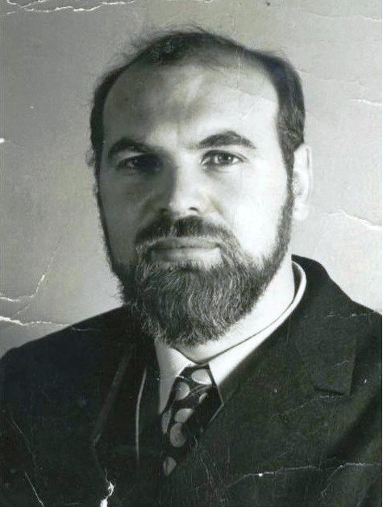
Рис. 1. Бурно Марк Евгеньевич. 70-е годы. К 1970 году «Терапия творческим самовыражением как лечебный метод [уже] сложилась в самых общих чертах…» [38, с. 47]. Фото из архива М.Е. Бурно
Сборник «Больной человек и его кот. Психотерапевтическая проза о целебном творческом общении с природой» [10] – написан для тревожно-депрессивных, болезненно-сомневающихся, неуверенных в себе людей. Проникновенно-взволнованное чтение художественно-психотерапевтической прозы, наполняющей книгу, соотнесение образов и судеб её героев – со своими, оживляющее свет и смягчающее печаль в душе, являет собой, фактически, самопомощь элементами метода ТТСБ и ХК. Несёт в себе целебные «крохи» психотерапевтического воздействия, которыми неизбежно проникнуты рассказы, очерки, дневники психотерапевта-клинициста, работающего, живущего в ТТСБ и ХК. Побуждает к целебному общению с природой, ведению собственных записей.
«Зал редких книг» (психотерапевтическая повесть) [12]. «Зоолохия» – книга, состоящая из предисловия и двадцати рассказов психотерапевта, посвящённых проблематике периода детства и отрочества [13].
Важные для психотерапевтического просвещения, психопрофилактики «Письма психотерапевта к пациентам» впервые, в количестве девяти, были опубликованы в 1978 г. [32]. Брошюра «Письма пациентам» (1994 г.) [31] – четырнадцать своеобразных обобщённых психотерапевтических писем-посланий людям с различными душевными трудностями. Их содержание может помочь страдающему человеку, пока мало знакомому с психотерапией, начать помогать себе самому, яснее сориентироваться в том, чем может помочь специалист, при необходимости – обратиться за помощью. Часть «Писем…» вошли в учебное пособие «Начала Терапии творческим самовыражением», 1998 г. [21]. Включены они и в психотерапевтическую книгу «Сила слабых» (1999 г.) [37 с. 259-299]. «Письма пациентов» с дополнениями, в количестве восемнадцати посланий, можно найти в книге «О характерах людей» (2019 г.) [23, с. 282-322].
«Психиатр Гречихин» – сборник художественно-психотерапевтических рассказов, повестей о врачах [35], помогающий пациентам лучше понимать, чувствовать своих врачей, взаимодействовать с ними. Существенно расширенное и дополненное по содержанию издание, вышедшее позже в электронном виде, «Психиатр Гречихин (психотерапевтическая проза и драматургия)» – четырёхтомник психотерапевтических рассказов, повестей, пьес [34].
Психотерапевтические пьесы М.Е. Бурно также представлены в книге «Клинический театр-сообщество в психиатрии» [19], отдельными брошюрами и в журнале «Психотерапия»: Бедолаги (психотерапевтическая пьеса в 2-х действиях) [9]; В день рождения Харитона (пьеса в 3-х действиях для Реалистического психотерапевтического театра) [11]; Поздняя весна (пьеса в 3-х действиях) [19, с. 560-584; 33], пьеса переведена и выпущена отдельной брошюрой на английском языке – Late Spring (3-act play for the Realistic Psychotherapeutic Theatre) [143]; Психиатр Гречихин (текст для постановки) [19, с. 597-628]; Психотерапевтическая гостиная [27].
Отдельно необходимо упомянуть о психотерапевтических пьесах (и рассказах) М.Е. Бурно противоалкогольного содержания. Пьесы: Антон Белодед (пьеса в 2-х действиях и 3-х картинах) [39, с. 531-576]; Новый год в лесной избе (пьеса-сказка в одном действии) [19, с. 628-648; 22; 39, с. 576-594].
Психотерапевтические (психопрофилактические) рассказы о пьянстве: В пятнадцать лет (1965) [39, с. 479-482]; В санатории зимой (1977) [39, с. 484-491]; Деревенские психиатры (1964) [39, с. 464-467]; Ирина (1965) [39, с. 474-479]; Комиссар (1965) [39, с. 467-469]; Милиционер и дружинник (1984) [39, с. 512-517]; От водки (1965) [39, с. 469-474]; Пиво (1985) [39, с. 518-531]; Про пьяницу (1977) [39, с. 499-502]; Рислинг (1978) [39, с. 502-511]; Скотница Лошакова (1967) [39, с. 482-484]; Трёхлетие смерти Петра Марковича (1977) [39, с. 491-499].
«Перед смертью» [10, с. 213-262; 30] – проникновенная психотерапевтическая повесть (отдельным изданием и в составе сборника психотерапевтической прозы), затрагивающая и психотерапевтически перерабатывающая болезненную для многих тему неизбежного ухода из жизни, подведения итогов, осмысленности человеческого существования. О том же: художественно-психотерапевтические рассказы: Душевный долг [35, с. 136-143]; Жизнь и смерть [35, с. 52-59]; Из дневника пожилого человека [23, с. 455-481]; Остальное – молчание [93, с. 119-130]; Прояснить эту сложную тему помогут научные статьи автора: К психотерапевтическим занятиям о переживании своего возраста: к практической Терапии творческим самовыражением (М.Е. Бурно) [16; 23, с. 531-541]; О тоскливом переживании смерти близкого человека [21, с. 63-65; 23, с. 269-271; 37, с. 253-254].
Брошюра «Свой мир» [36], с четырьмя психотерапевтическими рассказами М.Е. Бурно, адресована людям, мучающимся переживаниями своего несовершенства, своей несостоятельности. По всем рассказам этой брошюры (также представленным в книге М.Е. Бурно «Сила слабых» [37, с. 301-319], и в книге «О характерах людей» [23, с. 365-382]): Дарвин и Швейцер; Свой мир; Сыроежка; Чехов – проводим в группе «Психологическое здоровье» творческие групповые занятия. С принятым в психотерапевтическом методе ТТСБ и ХК вдохновенно-содержательным разбором характеров героев (психологически-типологическим изучением), анализом их жизненных историй, трудностей. Всё это – в сравнении со своими душевными особенностями и проблемами, с побуждением к разнообразным творческим созидательным приёмам Метода. С психотерапевтической переработкой пережитого опыта, страдания. С раскрепощением скрытых резервов своей личности, поиском, выработкой светлого смысла своего существования.
Говоря о творчестве врача, М.Е. Бурно отмечает, что для «проникнутых клиницизмом (исходящим из клиники, характеров) психотерапевтических рассказов для тревожно-депрессивных больных пациентов, даже самых неумелых [рассказов] <…> особенно характерно, естественно растворение реалистической художественности в практическом, земном сочувствии к страдающему человеку» [24, с. 34]. Кроме того, творчество психотерапевта особенным образом побуждает к целительному творчеству участников психотерапевтических групп. М.Е. Бурно уточняет: «Рассказ клинициста в ТТСБ… особым образом целительно волнует пациента своей клинически-художественной искренностью. Личность, духовность психотерапевта особенно полно выступает именно в его художественном рассказе. В этой волшебной личностной неповторимости его бесценность. <…> Переживание встречи с духовной, художественной неповторимостью психотерапевта открывает, особенно у дефензивных пациентов, серьёзный лечебный сдвиг. Одна духовность-неповторимость оживляет другую» [там же]. Творческие работы психотерапевта-клинициста «неназойливо подсказывают, как возможно жить в своих расстройствах, трудностях с “солнышком” в душе» [там же]. То есть даже при наличии хронических психических переживаний, заболеваний.
В сборнике «Целебные крохи воспоминаний. К живой истории московской психиатрии и психотерапии и о многом другом. Пособие по психотерапии…» [40] собраны автобиографические очерки, рассказы; истории личного и профессионального становления; зарождения, появления и эволюции клинической психотерапии творчеством (метода ТТСБ и ХК). Книга адресована профессионалам и всем тем, кто склонен к глубоким размышлениям о врачебной помощи человеку средствами души (клинической психотерапии).
Психотерапевтическая проза М.Е. Бурно, размещённая, в разные годы, в Литературном альманахе «Лесной орех»: Брат и сестра [92, с. 97-100]; Жена писателя (психотерапевтический рассказ) [91, с. 25-34]; Король (психотерапевтический рассказ из далёких времён) [87, с. 75-83]; Крошка [94, с. 13-26]; Надо спать [88, с. 77-86]; Россия выздоровеет (интервью-беседу записала Аталия Беленькая) [86, с. 114-124]; Татьянин день (рассказ) [89, с. 27-36]; Школьные годы (1946-1956) [отрывок из книги «Целебные крохи воспоминаний»] [90, с. 13-41]. А также в литературно-художественном издании «Литературная Россия» (под псевдонимом М. Бурнесов): В деревне [8].
Психотерапевтические заметки, очерки, воспоминания, рассказы М.Е. Бурно из сборников «Врачи пишут», выпусков разных лет. Под рубриками «Из тетради “Целебные крохи воспоминаний”», а также «Из тетради “Целебные крохи воспоминаний” (к истории медицины)»: Асратян [50, с. 18]; Блёйлер [50, с. 16-17]; Бутерброд в кармане [50, с. 20; 51, с. 17-18]; В детском саду [50, с. 19-20; 51, с. 16]; В коммунальной квартире в доме для сотрудников Больницы Кащенко [50, с. 18-19; 51, с. 14-15]; «Всё вернётся к шляпам наших матерей» [50, с. 17]; Доктор Халдина [47, с. 50-51]; Лечение генерала [50, с. 17]; На лекции Ганнушкина [50, с. 17]; На прекрасном голубом Дунае [46, с. 50-51]; Немцы у Москвы [50, с. 19; 51, с. 15-16]; Пирог Капитолине Михайловне [47, с. 51-52]; Присказка [50, с. 21; 51, с. 18]; Радость от фотографии [49, с. 44]; Рукописные книги [49, с. 44]; Старый детский врач [50, с. 20; 51, с. 17]; Туя [47, с. 52]; Фотографирование после войны [49, с. 44-45]; Musculus «Парк Культуры» [48, с. 33-35].
В сборниках «Врачи пишут» также публиковались психотерапевтические рассказы, заметки: Больница [56, с. 33-36]; В электричке [52, с. 16-26]; Волосатое сердце [57, с. 33-36]; Деревенский апрель [53, с. 10-17]; Из рассказов юного санитара [56, с. 30-33]; Наш диплом (заметка о М.И. Буянове) [54, с. 11-12]; Противоатомный газ [54, с. 70-74]; Раздражение [55, с. 105-111].
По тексту рассказа «В электричке» в Клиническом театре-сообществе (основатель театра и консультант — проф. М.Е. Бурно, руководитель – И.Ю. Калмыкова) был поставлен спектакль. Спектакль неоднократно представлялся во время проведения психотерапевтических конференций, конгрессов и на праздничных концертах.
На индивидуальных и групповых занятиях группы «Психологическое здоровье» (ведущий – К.Е. Горелов), изучая основы метода ТТСБ и ХК, мы нередко обращаемся к изучению текста рассказа «В электричке» для лучшего понимания природы дефензивности как психологического качества. А также ценности и причин уязвимости дефензивных людей. Помогая находить людям с подобными душевными качествами «силу своей дефензивной слабости» [23, с. 555; 37], уверенность в себе, своё место в жизни, с формированием оптимальной индивидуальной психотерапевтической стратегии (подробнее о дефензивных переживаниях разной степени выраженности и об особенностях работы с ними: М.Е. Бурно [18, с. 256-261, 452-453; 19; 23, с. 102-168, 229-281; 38, с. 11-24, 171-261; 110, с. 57-60], К.Е. Горелов [71], Е.А. Добролюбова [110, с. 318-333; 599-617], О.В. Спиридонов [133] и др.). Помогая жить-выживать в мире, полном равнодушного бесчувствия, грубости, враждебной соревновательности, открытого бесстыдства, наступательной агрессивности.
Дефензивно ранимый, тревожно переживающий «обо всём» (порой внешне-карикатурно [67, с. 50; 68, с. 18], но с подлинной внутренней болью) человек самой своей психологической природой немало предрасположен и к нравственно-этическим переживаниям, размышлениям. С непереносимостью лжи, притворства, безнравственности. С поиском правды, справедливости. Своими переживаниями, исканиями, посильными действиями дефензивный человек вносит немалый вклад в сохранение в мире добра, покоя, безопасности, гуманности, милосердия-человечности [26]. Таковым оказывается и Ядринкин, главный герой рассказа «В электричке», остро мучающийся стеснительностью, мыслями о возможной своей несостоятельности. С потребностью избежать резкого вмешательства приземлённо-грубых чувств в сферу человеческих отношений, которые он переживает как тонко-возвышенные (рис. 2).
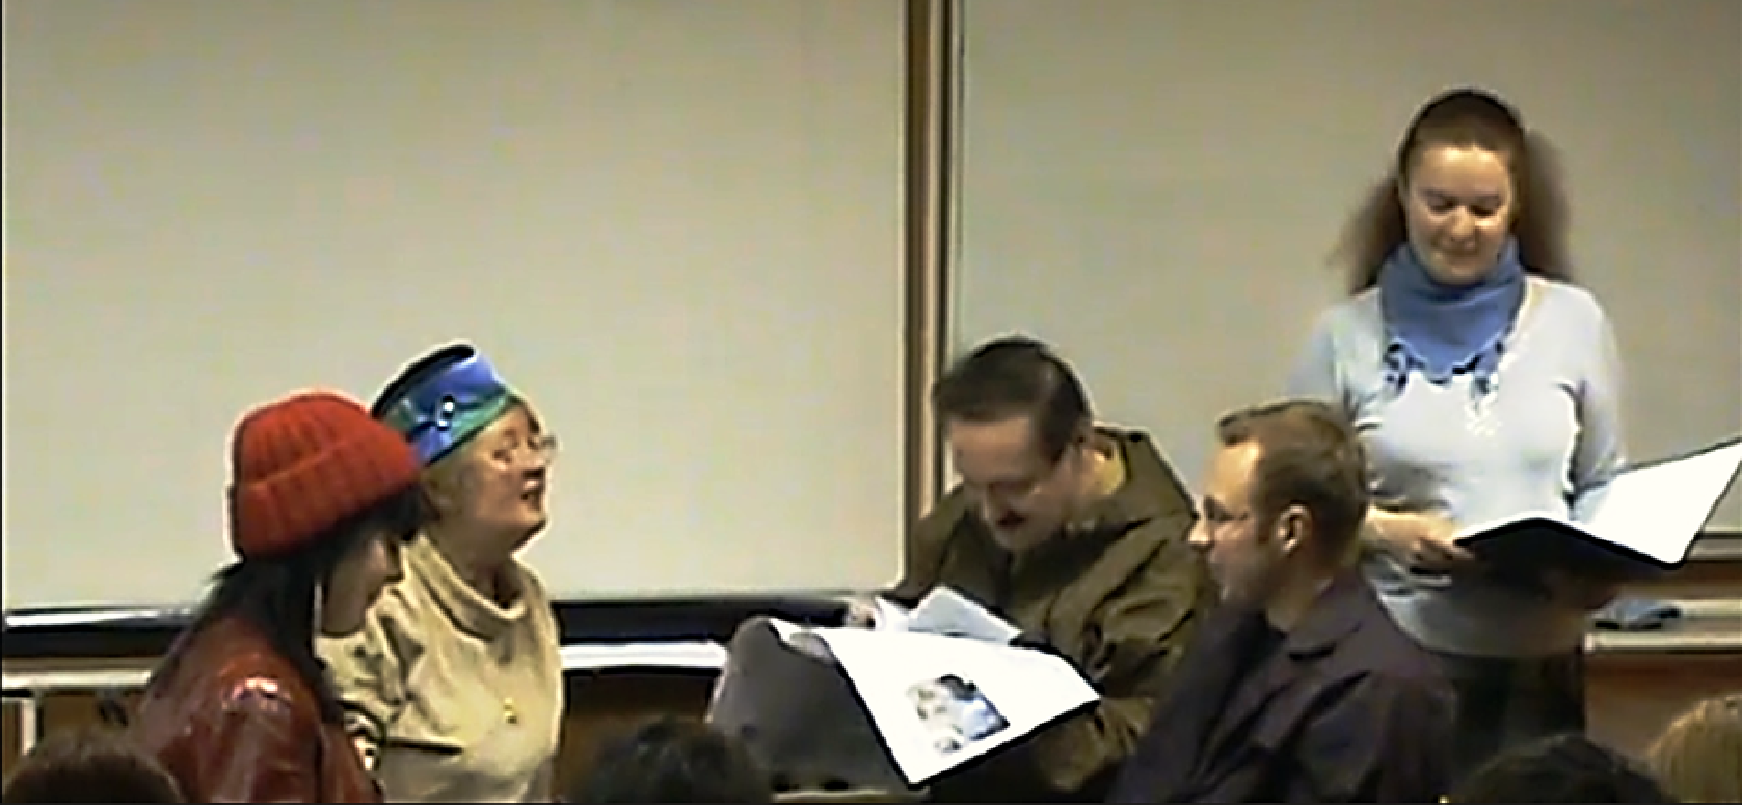
Рис. 2. Спектакль «В электричке» по одноимённому рассказу М.Е. Бурно, 2011 г. Психотерапевтическая постановка. Видеофайл из архива И.Ю. Калмыковой и её учеников (screenshot). – URL: https://vk.com/video-10778982_456239231 (дата обращения: 02.07.2025)
В рассказе «Противоатомный газ» показано инфантильное восприятие жизни, реальной опасности, на примере переживаний мальчишек о возможном начале атомной войны, её последствий. Их искренние, красочные, но недолгие, нестойкие – незрелые переживания, естественные для детского возраста, помогают яснее проиллюстрировать (с психообразовательной, психотерапевтической целью) переменчивость, мимолётность чувств, размышлений, сохраняющиеся у многих уже взрослых людей. Людей с инфантильным или ювенильным типом характера. Рассказ датирован 1960 г. Много лет перечитываем, анализируем-разбираем его с участниками группы «Психологическое здоровье» на занятиях, посвящённых изучению указанных характерологических типов.
В рассказе «Раздражение» показана позитивная эволюция главного героя, «тридцатилетнего школьного учителя» (с компенсацией характерологических особенностей) в процессе начинающейся семейной жизни. «Спорим» в группе «Психологическое здоровье», каких особенностей… Преимущественно психастенических (тревожно-мнительных), неврастенических (застенчиво-раздражительных), аутистических (с чертами замкнутости–углублённости), ювенильных? Разбираемся в характерологической типологии. Анализируем это на занятиях, сверяясь с известными источниками, изучая их [23, 37, с. 5-53; 43, 44, 63, 115].
Среди особенно полюбившихся автору статьи и многочисленным участникам наших групп «Психологическое здоровье» – также упомянутый выше рассказ «Деревенский апрель». И «старым» и «новым» членам групп интересно разгадывать характеры главных героев рассказа: Веры, Сергея, Мухина… И здесь – гирлянда характерологических типов. И жизненная ситуация, которую нужно изучить, «прожить», проанализировать, сделать выводы, психотерапевтически укрепиться, «подняться». Может быть, из собственного дурного настроения (с эмоционально-волевыми изменениями: апатией, депрессией, раздражением). Может быть, психообразовательно и психотерапевтически вырасти над собой – прежним(ей). Приумножая знания, умения разрешать кризисные ситуации. И каждый год, когда приходит время нам снова обратиться к «Деревенскому апрелю», особый интерес участников прежде всего направлен на попытку понять-разгадать Верин характер. Чем обусловлены её эмоциональные вспышки (взрывы?), её раздражительность? Уж не весной ли?.. «Зигзагами» её семейной жизни? Прямолинейной авторитарностью? Застенчивостью–раздражительностью? Инфантильно–ювенильной «капризностью»? А, может быть, героиня являет собой пример простодушно-органического характерологического типа, вмещающего в себя «кусочки» перечисленных выше? Интересен участникам и тревожно-сомневающийся, романтичный Сергей. И конформный, ищущий в жизни удобств без особых затрат, приспосабливающийся «по ситуации», Мухин. Группа (даже поначалу апатично–отстранённые участники реабилитационных занятий) всякий раз эмоционально оживляется в ходе обсуждения. И «ругает» главных героев… И оправдывает их. И сопереживает им. Может быть потому, что часто приходилось (приходится) встречаться нашим участникам с людьми – представителями подобных психотипов, в своей жизни. Может быть, кто-то находит подобную характерам героев рассказа характерологическую «песчинку» в себе? И потому так живо из года в год воспринимается содержание рассказа, и насущно необходима его психотерапевтическая проработка.

Художественно-психотерапевтическое творчество М.Е. Бурно (дневниковые записи, воспоминания, стихи, рассказы, очерки и пьесы), автора метода ТТСБ и ХК является, одновременно, отправной точкой и маяком для последователей метода в деле использования, развития приёмов целебного творчества.
Хотелось бы упомянуть о художественно-психотерапевтическом творчестве наших коллег (ниже по тексту, в алфавитном порядке) из сообщества профессионалов метода ТТСБ и ХК. Все эти работы – творческие записи авторов – клиницистов, без исключения, являются существенным вкладом в развитие приёмов метода.
Помогает научаться ценить жизнь, развивать анализ, самоанализ, преодолевать сложные душевные переживания, способствует становлению психологической зрелости художественно-психотерапевтическое творчество Т.Е. Гоголевич. Дышит добром и милосердием творческая психотерапевтическая проза И.П. Марковой и Ю.В. Поздняковой. Наполнена располагающим к доверительности, поддерживающим психотерапевтическим теплом – поэзия И.Ю. Калмыковой. Теперь, проработав и прожив более четверти века среди коллег и пациентов, с психотерапевтическим методом ТТСБ и ХК, ясно понимаю, что без упомянутых выше и многих других последователей М.Е. Бурно, их художественно-психотерапевтических произведений (овеществлённых примеров сердечно-живого, вдумчивого практического вклада в развитие ТТСБ и ХК), метод был бы иным. Для меня – неполным, нецелостным. Без поэтических строк Л.Ю. Благовещенской, творчески, психотерапевтически погружающих в «мир… светлый и прекрасный», тайный мир грёз, «неотделимых / От сущего, реального, земного…» [140, с. 10, 13]; без наполненных искренним душевным теплом рассказов Е.Ю. Будницкой о специалистах и пациентах, откровенных, правдивых очерков о сложных условиях благородной работы: «Об утопленниках, которые не захотели остаться на дне», «Работа как работа»; без очерков, дневников А.А. Бурно: «Картинка из детства», «О “записях” Александра Серафимовича Соколова» и др.; без рассказов Г.Н. Ивановой: «Право на грусть», «Смородина», «Счастье аутиста»; без творческих работ Е.А. Добролюбовой, из скромности публикуемых под псевдонимом; без очерка «О ёлке», Л.В. Махновской; без рассказа-сообщения К.М. Мижеровой о последней встрече с С.В. Втюриным; без полных трепетной любви к предкам и месту малой Родины, щемяще-ностальгических психотерапевтических рассказов-воспоминаний О.В. Спиридонова: «Мои бабушки»; без проникновенной заметки «О счастье быть самим собой», стихов «В последний раз», «Грёзы», «Кусочек солнца…», «Цикорий» и многих других психотерапевта А.В. Савельевой; без трогательно-откровенного анализа-воспоминания А.А. Филозоп: «Маячки моей памяти»… Эти драгоценные психотерапевтические художественно-творческие крупицы в ТТСБ и ХК помогают лучше, глубже понять и почувствовать процесс укрепляющего личность целебного творчества, переплетающегося с жизнью, утверждающего в ней. Они стали, без преувеличения, частью метода, частью его истории. За этими в разное время опубликованными записями теперь – навсегда живые фигуры профессионалов своего дела, психотерапии, ТТСБ и ХК. Так вижу, так чувствую. Отрадно вспоминать, анализировать совместную психотерапевтическую работу с коллегами (очную и заочную – в общем деле) и пациентами за прошедшие годы и в наше время. Далее, о примерах художественно-психотерапевтического творчества специалистов подробнее.

Л.Ю. Благовещенская (1959-2013) – врач психиатр-психотерапевт, художник, художественный руководитель Реалистического клинико-психотерапевтического театра-сообщества (РКПТС) во времена его становления, в первые годы основания и работы (рис. 3). Некоторые её просветляюще-целебные художественно-творческие поэтические записи: «Был Клод Моне…» (посвящается Марку Евгеньевичу Бурно) [140, с. 10]; «Мир живописи, светлый и прекрасный…» [там же]. Стихотворения, посвящённые творчеству Марка Шагала: Картина «Жёлтая комната» (1910-1911) [140, с. 12]; Картина «Красные крыши» (1959) [там же]; Картина «Россия, ослы и другие» (1910-1911) [140, с. 11-12]; «Пребудь со мною, вечность чистоты…» [140, с. 13]; «Я не знаю другого мира…» [140, с. 10-11]. К последним постоянно обращаемся на занятиях, посвящённых изучению характера, творчества М. Шагала. В ходе работы психотерапевтической группы, с разбором основ психологии, характерологии (психологически-типологические занятия).
В 2010 г. вышел в свет небольшой сборник стихов Любовь Юлиановны «Творчество (Стихи)» [5]. Автор предисловия Целительная чистота страдания к этому сборнику, М.Е. Бурно, отмечает, что даже «…изменённая, порою больная душа неповторима, уникальна. <…> [что] душевная горькая боль [может быть] глубже, по-своему творчески богаче наивной радости…» [5, с. 6]. Что художественно-психотерапевтическое творчество, стихи в данном случае, «помогают другой сложной депрессивной душе глубиной и чистотой своего страдания» [5, с. 5]. Помогают выйти из «аморфной, всегда тягостной, неопределённой дождливо-туманной тоскливости-напряжённости» к «ощущению своей определённости-неповторимости», ближе к «свету, вдохновению, красоте» [там же]. Что «можно быть нужным друг другу (для других людей, которых и не знаешь. – К.Г.) в своём ночном зимнем одиночестве» [там же], в своём художественно-психотерапевтическом творчестве.
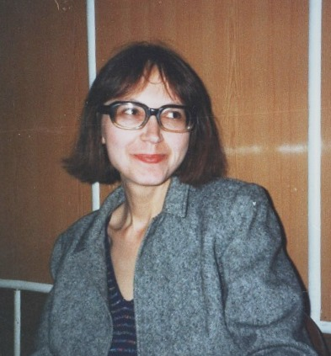
Рис. 3. Благовещенская Любовь Юлиановна. 90-е годы. Автор фото: Т.Е. Гоголевич. Фрагмент фотографии. – URL: https://sun9-13.userapi.com/s/v1/if1/acOnifsf9VSQ0wL8t0Lc-Kg8G-cyGoxtNiVTZ3hJ-1K1TTDxwCN-dXiIOOuXwyqjYfoSvXli.jpg?quality=96&as=32x21,48x31,72x47,108x70,160x104,240x156,360x234,480x312,540x351,640x416,720x468,807x525&from=bu&cs=807x0 (дата обращения: 11.06.2025)

Е.Ю. Будницкая (1939-2024) – за долгие годы работы психотерапевтической медсестрой, лаборантом кафедры психотерапии РМАПО, основательно участвовала в целебной для подопечных пациентов творческой психотерапевтической работе (рис. 4). Фактически, в качестве ко-психотерапевта М.Е Бурно, как бы формулировали сегодня. В частности, Елизавета Юльевна проводила с пациентами групп Терапии творческим самовыражением М.Е. Бурно трудоёмкие занятия в Реалистическом клинико-психотерапевтическом театре-сообществе, РКПТС (основатель и руководитель Театра – М.Е. Бурно). Её художественно-психотерапевтические рассказы: Альма и Джеррик [141, с. 9-11]; Весна в городе [6, с. 14-15; 110, с. 758-759]; Дом на Малой Бронной [6, с. 13-14; 110, с. 757-758]; Золотой шар [6, с. 8-10; 110, с. 753-755]; Как я артисткой не стала [6, с. 5-8]; Кошка [81, с. 11-13; 110, с. 213-214]; Мой дед [110, с. 761; 140, с. 14]; Ненужная встреча [125, с. 4-8]; «Об утопленниках, которые не захотели остаться на дне». Очерк [124, с. 3-11]; Первое свидание [110, с. 761-763; 140, с. 15-17]; Работа как работа [125, с. 8-17]; Сон [6, с. 15-17; 110, с. 759-760]; Яшка [6, с. 10-12; 110, с. 755-757]. По рассказам «Весна в городе», «Золотой шар», «Сон», очень полюбившимся участникам групп «Психологическое здоровье», нами разработаны, и многие годы проводятся психотерапевтические занятия с опорой на основы метода ТТСБ и ХК.
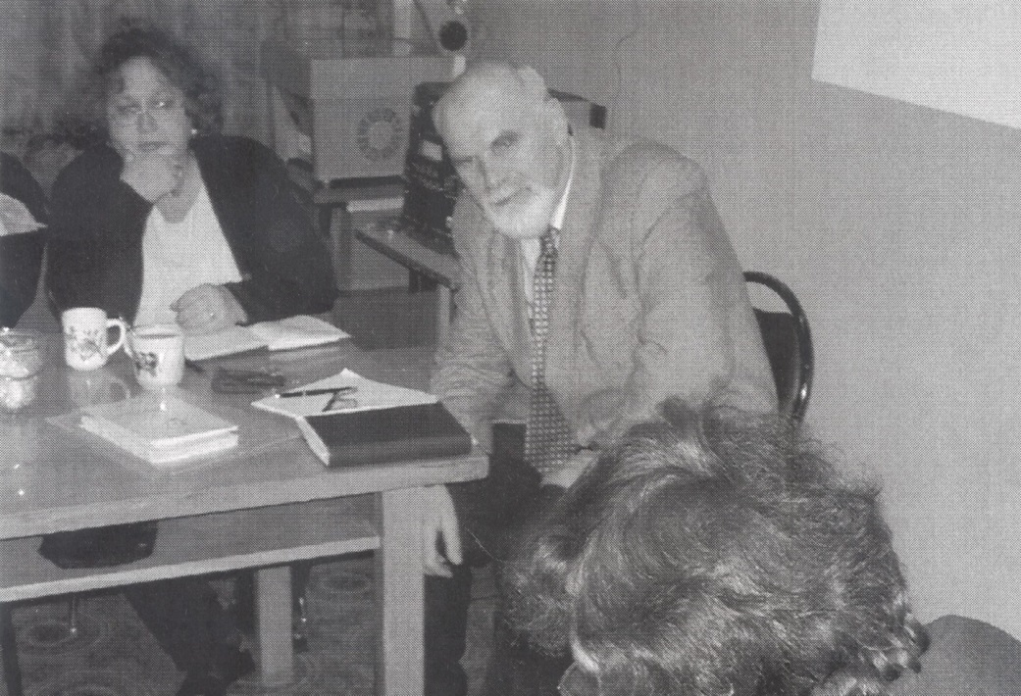
Рис. 4. Будницкая Елизавета Юльевна (слева). Вместе с Марком Евгеньевичем Бурно. На репетиции РКПТС (Реалистического клинико-психотерапевтического театра-сообщества). Изображение, датированное летом 2000 г. Из архива М.Е. Бурно. Как жаль, что мало сохранилось фотографий с Елизаветой Юльевной… Мы долго искали их, обращались к коллегам, участникам групп тех лет, пока без результата…

А.А. Бурно – врач-психиатр, психотерапевт (рис. 5). Многие годы Алла Алексеевна посвятила психотерапевтической работе с пациентами Психоневрологического диспансера № 20 ЮВАО г. Москвы, с практическим использованием метода Терапии творческим самовыражением М.Е. Бурно (ТТСБ). Примеры её художественно-психотерапевтической прозы: В метро [1, с. 6-7]; Картинка из детства [81, с. 13-14; 110, с. 766]; Котёнок [1, с. 7; 89, с. 37]; О «записях» Александра Серафимовича Соколова [111, с. 26-31]; Слайды одного дня осени [130, с. 10]; Собака Тина и морковь [88, с. 87]; Чернуша и Время [111, с. 31-32]. Дневниковые записи «…О Тютике и Даре» [10, с. 330-333].
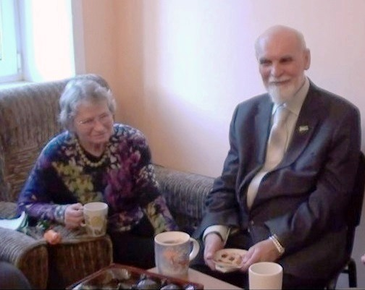
Рис. 5. Алла Алексеевна Бурно и Марк Евгеньевич Бурно. Соратники в профессии и в многолетней совместной семейной жизни. Кабинет «Психотерапевтическая гостиная» кафедры психотерапии РМАНПО на прежней клинической базе: в Филиале № 6 МНПЦ наркологии. 2014 г. Фото из архива И.Ю. Калмыковой и её учеников (фрагмент). – URL: https://sun9-43.userapi.com/impg/3L3JGiQfcsfmV2RtY97pdvCid382KHZC2F7iPg/eF6cWuUxqOE.jpg?size=684x545&quality=95&sign=e24427f41ae64e2e7e4d1dbe67a2e062&type=album (дата обращения: 10.06.2025 г.)

Т.А. Гоголева – клинический психолог (рис. 6), председатель секции ТТСБ (психотерапевтического метода Терапии творческим самовыражением М.Е. Бурно) при Межрегиональной общественной организации «Профессиональное медицинское объединение психотерапевтов, психологов и социальных работников» г. Москвы и Московской области (МОП). Татьяна Алексеевна также занимается научной и преподавательской деятельностью (кафедра психиатрии, психотерапии и психосоматической патологии ФНМО МИ РУДН). Примеры психотерапевтической прозы: Свято служить Слову [130, с. 11-13]; Чужая пыль [130, с. 13-15].
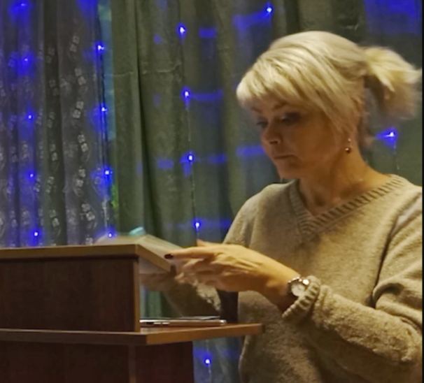
Рис. 6. Гоголева Татьяна Алексеевна выступает с докладом «Опыт долгосрочной работы с эндогенными больными в группе ТТСБ в период реабилитации. Тупики, выходы, открытия». Научно-практическая конференция Консторумские чтения «Психотерапия — вчера, сегодня, завтра». 27 декабря 2019 г. Screenshot видеофайла выступления. Автор видео: Горелов К.Е.

Т.Е. Гоголевич – к.м.н., врач-психиатр, психотерапевт-реабилитолог ГБУЗ СО Тольяттинский ПНД (рис. 7). Татьяна Евгеньевна также является членом Союза Писателей России и Союза Российских Писателей с 2005 г.
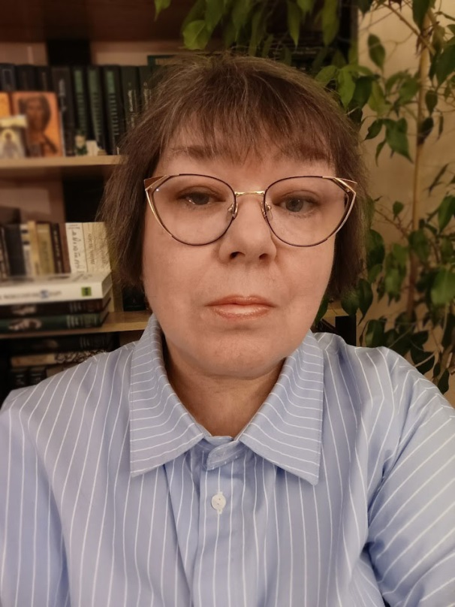
Рис. 7. Гоголевич Татьяна Евгеньевна – к.м.н., врач-психиатр, психотерапевт (г. Тольятти). Фото из архива Татьяны Евгеньевны
Приведём здесь часть литературных работ врача. В них неизбежно звучит личность автора, вкрапливается врачебный клинический опыт Татьяны Евгеньевны, что придаёт её работам литературно-психотерапевтическую значимость: Газалкент [87, с. 65-74]; Где-то под Тулой [47, с. 52-61; 55, с. 112-125]; Гроза в пустыне [86, с. 213-221]; Запахи детства [109, с. 12-13]; Зелёный сон [55, с. 125-132; 60, с. 30-33; 85, с. 113-119]; Зеркало, отражающее солнечный свет [105, с. 40-45]; Китаянки [110, с. 235-236]; Красные яблоки в холодных садах [55, с. 133-139; 60, с. 33-35; 85, с. 219-224]; Кружка молока [90, с. 42-44]; Лисичкина дудочка [81, с. 15-16; 110, с. 775-776]; Мой «Зеленый сон» [129, с. 283-289]; Мой остров [49 , с. 46-71]; На дне реки [95, с. 18-22; 110, с. 772-775]; На крыше [89, с. 4-11]; Отцу (стихи) [89, с. 12]; Перелетные сады [4, с. 110-115]; «Почему ты не пишешь о войне?» [90, с. 44-47]; Рождество [55, с. 139-150]; Розы для доктора [110, с. 776-779; 137, с. 17-22]; Самарское кафе [48, 35-56]; Старое кладбище [105, с. 31-40]; Табор цыганский стоит (стихи) [89, с. 3-4]; Сострадание [91, с. 135-143]; То, что любят лошади [89, с. 13-17]; Узбекские тюбетейки [87, с. 58-65]; Февраль [55, с. 150-169; 60, с. 23-30]; Чимган [88, с. 111-126].
Книги. Сборник стихов «Алые яблоки» [59]. Книга повестей и рассказов «Мой остров» [131]. Книга «Средняя Азия. Взгляд против солнца. Путевые заметки» [61]. Повесть «Тарханы» [62].

К.Е. Горелов, врач-психиатр, врач-психотерапевт, уч. секретарь Центра ТТСБ и ХК ОППЛ (рис. 8). Психотерапевтические очерки-размышления, заметки, воспоминания: В Зоопарке [57, с. 36-43]; Кто же был первым? О тайне происхождения двух творческих текстов [64]; At the Kindergarten [144, pp. 40-41]; On a Cold Winter Day [144, pp. 42-26]; The Summer’s Fading [144, pp. 41-42]; Tunnels in the Snow [144, p. 41].
Среди художественно-психотерапевтических материалов, устно представленных в прежние годы на встречах группы-сообщества «Психологическое здоровье», и ранее не опубликованных: Август – последний месяц лета; Астры; В Детском саду (опубл. на англ. яз.); В морозный день (опубл. на англ. яз.); Вишня; Воробьи; «Голос» Солнца; Дедушкины деревья у дома; День памяти отца; «До двух нулей…»; Из «майских записей»…; Комедия или… трагедия; Коробка от телевизора; Ленин; «Листья жёлтые…»; Мандалы; Моросящий дождик в апреле; На горке; Обман; «Около 15 лет назад в группу “Психологическое здоровье” пришёл…»; Пикирующая ворона; Поторопились; Птичий рынок; Рахманинов, Артемьев; «Сансара» в электричке; Свет Лорана Парселье; Сегодня выпал первый снег; Сладкие сны Хвостика; Сон; Снегопад в мае; Создание фотографических картин; Стоматологическая поликлиника в детстве; «Судьба… не дотянула до его дарования»; Таблетка; Тарелки; То, что даётся «здоровяку» без усилий; Товарищ Улитка; Тоннели (опубл. на англ. яз.); Тревожно-радостная встреча весны; Тютяня; Уходя…; Уходящее лето (опубл. на англ. яз.); Хор; «Черёмуха зацвела – к холодам…»; Яблочный урожай и др.
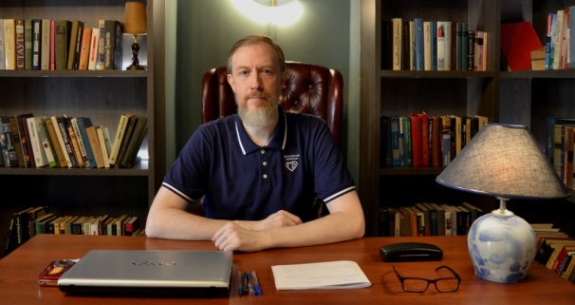
Рис. 8. Горелов Кирилл Евгеньевич – врач-психиатр, психотерапевт. Фото из архива автора.

Е.А. Добролюбова – клинический психолог Научно-практического психоневрологического центра им. З.П. Соловьева, филиал № 2 (рис. 9). Подробно об использовании приёма терапии творческим общением с природой (в психотерапевтическом методе ТТСБ), с побуждением пациентов к собственному вдохновенному целебному творчеству, и об особом восприятии природы людьми дефензивного и полифонического склада, сообщается в её работах: К психотерапии дефензивных шизотипических пациентов (терапия творческим общением с природой) [72], с примерами психотерапевтической прозы и поэзии участников групп, приведёнными в тексте; К терапии творческим общением с Природой. Психотерапевтическая «03» [139, с. 8]; Шизотипический творческий путь к Природе [139, с. 9-10].
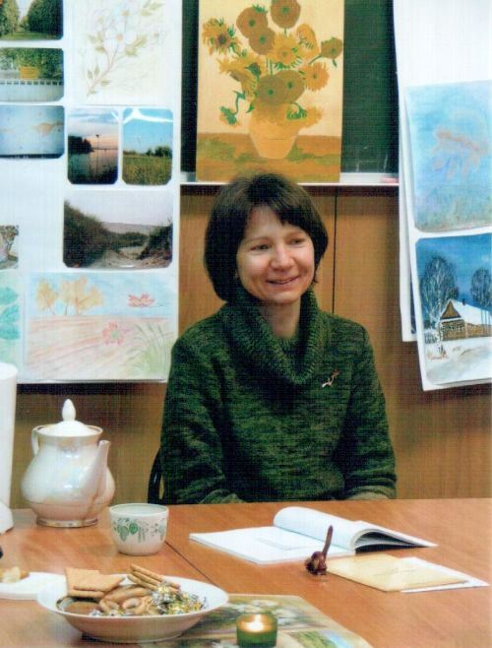
Рис. 9. Добролюбова Елена Александровна – клинический психолог, создатель и многолетний руководитель лечебного Клуба ТТС (работающего в духе психотерапевтического метода Терапии творческим самовыражением М.Е. Бурно). – URL: https://tts-club.ru/r/Руководитель%20Клуба1.jpg (дата обращения: 10.06.2025 г.)

Г.Н. Иванова, врач-психотерапевт реабилитационного центра «Волгоград» (рис. 10). Весна [42, с. 13-14; 110, с. 237]; Девочка на шаре [110, с. 241]; Детство [110, с. 239]; Картины [110, с. 241]; Лето [141, с. 20-21]; Мудрость безумия [110, с. 241-242]; Мысли аутиста [110, с. 239-240]; Нефертити [110, с. 240]; Новый год [110, с. 236; 140, с. 23]; Обратная сторона любви [81, с. 17; 110, с. 237-238]; Осень [110, с. 239]; Открытие [110, с. 238]; Право на грусть [142, с. 19-21]; Смородина [81, с. 16-17; 110, с. 779-780]; Спит животное Собака [81, с. 17-18; 110, с. 740]; Тревога [109, с. 14]; Хокку [110, с. 242]; Чудесная сила творчества [110, с. 81; 140, с. 22-23]. Книги психотерапевтической прозы: Жизнь прожить [73]; Разные квадраты [74]. Счастье аутиста [75] – сборник психотерапевтических рассказов врача, состоящий из краткого введения (М.Е. Бурно), предисловия автора (Галины Николаевны Ивановой) и сорока её психотерапевтических рассказов.

Рис. 10. Иванова Галина Николаевна, врач-психиатр, психотерапевт (г. Волгоград). – URL: https://volgosan.ru/staff/ivanova-galina-nikolaevna/ (дата обращения: 10.06.2025 г.)

И.Н. Иванова, к.м.н., врач-психотерапевт, дерматовенеролог, доцент кафедры дерматовенерологии Волгоградского государственного медицинского университета (рис. 11). Психотерапевтический очерк Ирины Николаевны – «Ожидание» (Картина Константина Васильева) [109, с. 15]. Стихотворные работы – Неяпонские трёхстишия: «Времена года», «Размышления о жизни» [81, с. 18-21]. Сборник психотерапевтических рассказов – Путешествие в прошлое [76], с рецензией М.Е. Бурно, предисловием и двадцатью пятью рассказами автора.
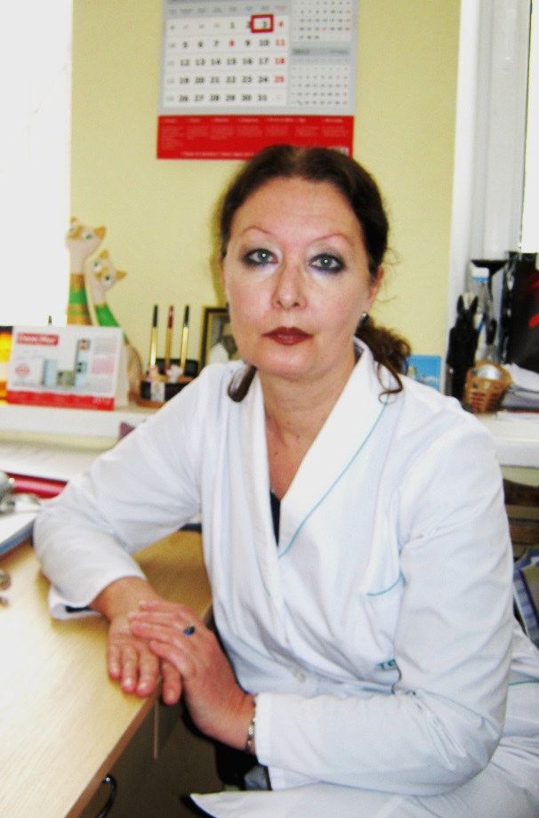
Рис. 11. Иванова Ирина Николаевна, врач-дерматолог, к.м.н., доцент кафедры дерматовенерологии Волгоградского государственного медицинского университета). – URL: https://sun9-1.userapi.com/impg/c850120/v850120768/1206a8/astvJdkSa3I.jpg?size=1425x2160&quality=96&sign=7e58a9270e0b60c8215a7808ac1bfc7d&type=album (дата обращения: 15.06.2025 г.)

И. Ю. Калмыкова – врач психиатр-психотерапевт, кандидат медицинских наук, доцент кафедры психотерапии и сексологии Российской медицинской академии непрерывного профессионального образования (РМАНПО). Исполнительный директор Общероссийской Профессиональной Психотерапевтической Лиги (ОППЛ). Руководитель Психотерапевтического реалистического театра-сообщества. Действительный член профессиональной психотерапевтической лиги (рис. 12). Примеры психотерапевтической поэзии и прозы Инги Юрьевны: «Два листочка с соседних деревьев…» [103, с. 10-11]; Из повседневных дневниковых записей в осенне-зимний период: «С утра опять не радует погода…», «А за окном прекрасная картина…», «Опять мне сон один и тот же снится…» [142, с. 21-22]; «Почему вокруг уныло…» [103, с. 9-10]; «Промчалось лето, как короткое свидание…» [103, с. 10].
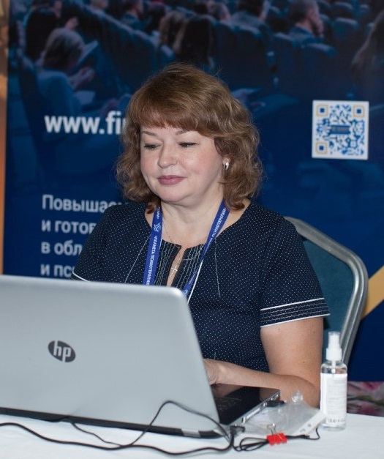
Рис. 12. Инга Юрьевна Калмыкова во время работы на Первом межконтинентальном экстерриториальном конгрессе «Планета психотерапии 2022: Дети. Семья. Общество. Будущее». – URL: https://sun9-35.userapi.com/impg/kTqTX_nYP079NWMVCCpAe9bQX3JAIISKFYXbXw/I8QpLhjWzcM.jpg?size=1300x867&quality=95&sign=1939411230daab5664bd02a3be207c2d&type=album (дата обращения: 15.06.2025 г.)

Автором и практиком использования психотерапевтических сказок, рассказов в поле метода ТТСБ и ХК для детей и подростков [84] является Ольга Борисовна Левковская (рис. 13) – врач-психиатр, психотерапевт, преподаватель кафедры детской психиатрии и психотерапии ФГБОУ ДПО РМАНПО МР, руководитель Центра ТТСБ и ХК ОППЛ (2018-2021 гг.), автор интернет-проекта Psynema.ru.
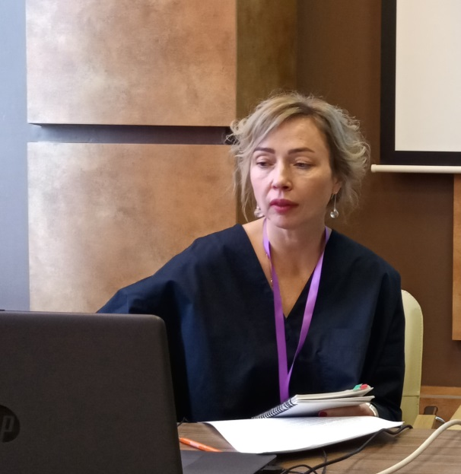
Рис. 13. Левковская Ольга Борисовна. Во время выступления с докладом «Онтогенетически ориентированная ТТСБ. Опыт групповой работы с подростками в скульптурной мастерской». На Итоговом международном научно-практическом конгрессе в рамках Псифеста «Достижения и перспективы российской психотерапии», в г. Москве. На Секции «Клиническая классическая психотерапия…». 02 ноября 2019 г. Автор фото: Горелов К.Е.

Художественно-психотерапевтические произведения Ирины Петровны Марковой – врача-психиатра, психотерапевта ГБУЗ «Самарской областной клинической больницы им. В.Д. Середавина», психолога (рис. 14): Васька на охоте [97, с. 10]; Грибное счастье [97, с. 10-11]; Мой дедушка очень любил цветы [96, с. 3]; Пролески в снегу [97, с. 8]; Рыжая знакомая [97, с. 8-9]; С благодарностью к моим дедам [98, с. 312-320]; Танец [97, с. 10]; Фиалковая нежность [97, с. 8]; Человек большой души [97, с. 9-10].

Рис. 14. Ирина Петровна Маркова – врач-психиатр, психотерапевт, психолог (г. Самара). Фото из личного архива И.П. Марковой.

Своим опытом написания психотерапевтических рассказов, побуждающих пациентов к собственному целебному творчеству делится кандидат медицинских наук, доцент кафедры психотерапии и клинической психологии ФГБОУ ДПО РМАНПО МР, врач-психиатр, психотерапевт амбулаторного Медико-психологического центра индивидуальности, Людмила Васильевна Махновская (рис. 15): Листая дневниковые записи [99]; О ёлке [100]. Людмила Васильевна акцентирует внимание на терапевтичности приёма ведения дневниковых записей, соединённого с другим приёмом ТТСБ, приёмом творческого общения с природой, при работе с пациентами, «наделёнными в какой-либо мере психастеническими чертами характера <…> и особенно [с] теми из них [с пациентами], которые страдают деперсонализацией» [99, с. 651].
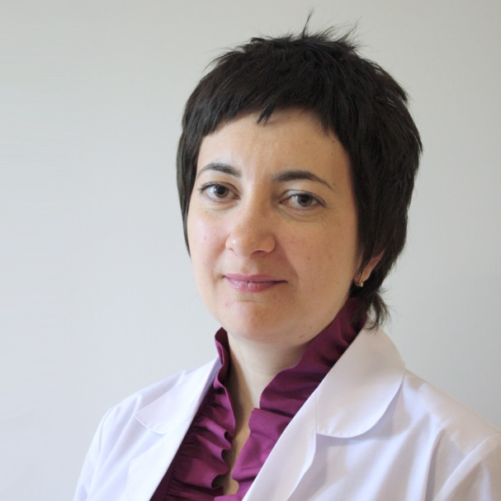
Рис. 15. Махновская Людмила Васильевна – психиатр-психотерапевт, к.м.н., доцент кафедры психотерапии и клинической психологии РМАНПО, врач амбулаторного Медико-психологического центра индивидуальности. – URL: https://rmapo.ru/uploads/posts/2021-10/1635151359_mahnovskaya-lyudmila-vasilevna_org.jpg (дата обращения: 10.06.2025 г.)

О преимуществах, действенности реалистической психотерапевтической прозы, об опыте практической работы с этим приёмом метода ТТСБ и ХК сообщает Ксения Марковна Мижерова – врач психиатр, психотерапевт амбулаторного Медико-психологического центра индивидуальности и стационарной клиники Viel (рис. 16): О психотерапевтических рассказах в духе Терапии творческим самовыражением М.Е. Бурно, о сущности этого приёма в ТТСБ [102]. Примеры психотерапевтических заметок врача: Гроза [110, с. 697; 140, с. 35-36]. Психотерапевтически важный для нас, печально-светлый рассказ-быль Ксении Марковны: Коротко о моей последней встрече с Сергеем Втюриным [101], памяти незаурядного человека и поэта, многолетнего участника работы творческих групп ТТСБ, С.В. Втюрина.
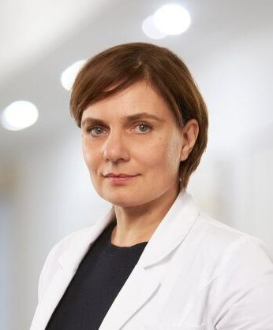
Рис. 16. Мижерова Ксения Марковна, врач-психиатр, психотерапевт. – URL: https://p1.zoon.ru/0/a/656769fa59523603ce0727bc_65676a0159ef30.10661144.jpg (дата обращения: 10.06.2025 г.)

Юлия Валерьевна Позднякова – художник, педагог Московского НИИ психиатрии (рис. 17), проводит занятия с использованием приёмов ТТСБ и ХК с детьми и подростками [108]. В работу берутся уже известные, ранее написанные психотерапевтические рассказы автора метода ТТСБ, М.Е. Бурно, многолетних творчески продуктивных участников групп – А.С. Соколова, А.А. Капустина и др. Юлия Валерьевна подготавливает для ребят особые психотерапевтические сказки. Немало она написала психотерапевтических рассказов, очерков, стихов и для взрослой аудитории: В детстве [111, с. 58-59]; Весна в Южной Карелии [142, с. 47–51]; Воспоминание об Истье [45, с. 12-13]; Карелия. Палье-озеро [103, с. 25-27]; Каток из детства [138, с. 15-16]; «Маленькая пристань у пруда…» [58, 46-47]; «Маленькой, родители часто возили меня в Ярославль…» [138, с. 17]; «Малыш шагает…» [104, с. 5; 110, с. 705-706]; «На работе…» [58, с. 45]; Напрасные стихи [104, с. 7-8; 110, с. 381]; Несерьёзно (О любви?) [104, с. 6; 110, с. 380]; О целебном общении с живописью [110, с. 637-639]; Осеннее [104, с. 7; 110, с. 380]; Оттепель [107, с. 36-37]; Радуга [113, с. 10]; Рождество в Ярославле [130, с. 44-46] – этот искренний самобытный рассказ автора лёг в основу одного из психотерапевтических занятий в духе Терапии творческим самовыражением М.Е. Бурно и Характерологической креатологии (ТТСБ и ХК), которое мы проводим в группе «Психологическое здоровье»; «Сейчас возвращаюсь домой…» [110, с. 745]; У метро [107, с. 37-38]; «У родника по камушкам…» [113, с. 9-10]; У Тамары [58, 45-46]; «Я вымаливаю у природы жалостно…» [104, с. 5-6; 110, с. 706].
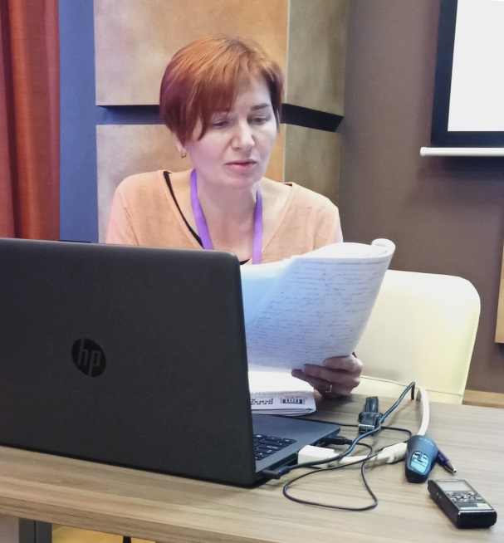
Рис. 17. Позднякова Юлия Валерьевна – художник, педагог Московского НИИ психиатрии. Выступает с докладом «Использование народных сказок на занятиях с тревожно-депрессивными детьми, подростками в русле метода ТТСБ». На Итоговом международном научно-практическом конгрессе в рамках Псифеста «Достижения и перспективы российской психотерапии», в г. Москве. На Секции «Клиническая классическая психотерапия…». 02 ноября 2019 г. Автор фото: Горелов К.Е.

Знаем о многолетней (с 1983 г.) художественно-творческой работе психотерапевта санатория им. В.И. Ленина (с. Ундоры Ульяновской области), А.В. Савельевой. Часто обращаемся к её творчеству при ведении психотерапевтических занятий с душевно ранимыми, тревожно-депрессивными участниками этих встреч. В рецензии-предисловии к первому изданию (1996 г.) книги Александры Владимировны «С любовью к Ундорам» [3], М.Е. Бурно отмечает: «В особенных стихотворениях… автор, наполненная за многие годы переживаниями своих пациентов, рассказывает эти переживания через собственные психотерапевтические переживания читателю. Такими стихотворениями и научно-поэтической прозой, думается, гораздо сильнее, нежели обычными научно-популярными разъяснениями, возможно помочь подняться духом из страдания» [20]. Александра Владимировна делает это «творчески погружаясь с пациентами в общение с ульяновской природой, стариной, исходя из характеров» [там же]. Особо ценные примеры такой психотерапевтической работы Александры Владимировны Савельевой с пациентами, «за пациентов», с побуждением их к собственному целительному творчеству приводит М.Е. Бурно в статье «К психотерапии депрессивных расстройств…» [17]. Практикой использования творческих приёмов метода ТТСБ и ХК Александра Владимировна делится в публикации «Страдание – в творчество» [121].
За внешней «строгостью» врача на некоторых фотоснимках стоит высокая требовательность к себе, дисциплинированность, ответственность. Забота, милосердие, обращённые к страдающему человеку, бескорыстное многолетнее служение людям, самоотверженная преданность творческому психотерапевтическому делу, человеческое достоинство, пронесённые сквозь все жизненные, профессиональные тяготы и трудности. Вот, что откроется вдумчивому читателю, исследователю при подробном изучении биографии врача, её работ, и вглядывающемуся в сохранившуюся «из прежних времён», ещё чёрно-белую фотографию [83, сл. 10]. Рассматриваем ещё одно историческое изображение. Аккуратно выполненное самодельное пособие «“Гирлянда” характерологических типов (радикалов) по М.Е. Бурно», с помощью которого Александра Владимировна знакомит отдыхающих санатория с основами характерологии [83, сл. 28]. Это психообразовательные основы, позволяющие осуществить переход непосредственно к целебному творчеству, к приёмам ТТСБ и ХК.
Художественно-психотерапевтическая проза и поэзия А.В. Савельевой (под творческим псевдонимом Александрина): Болею… [82, с. 3]; Быть бы лучше берёзой… [82, с. 5]; В последний раз [42, с. 7-8]; В трясине [82, с. 6]; Врачебная ошибка [42, с. 3-4]; Всё суше и тоньше осина [42, с. 4-5]; Горемычная муза (книга-сборник) [2]; Грёзы [110, с. 233; 137, с. 8]; Деревья [42, с. 6-7]; «Дитя незаконнорожденное…» [137, с. 4-5]; Зелёные травы [141, с. 3-4]; «Кусочек солнца…» [137, с. 3-4]; «Мой хлеб пересолен…» [137, с. 5-6]; О счастье быть самим собой [134, с. 3-4]; Огонь мангала [106, с. 3-4]; Под музыку ветра [106, с. 6-7]; Причитание [106, с. 6]; Ровесники [106, с. 3]; «Скучать не приходится…» [106, с. 7-8]; Соло соловья [137, с. 9]; У жизни на краю [106, с. 5]; Увядание [106, с. 4-5]; Цикорий [141, с. 4-5]; Экскурсия во ад [137, с. 7-8]; «Я купила бы время…» [110, с. 232-233]; Я уйду среди ночи [82, с. 4]; «Я купила бы время…» [137, с. 6]; Я не нарушу Ваш покой [42, с. 5-6].
Александра Владимировна Савельева – не только врач-психотерапевт, но и «…краевед, поэт, публицист, фотохудожник» [83, сл. 1]. «Уходящая осень, Я твой лист пожелтевший, / Что дрожит одиноко / На дубу облетевшем, / И не может сорваться / В придорожную лужу, / И не хочет остаться / До декабрьской стужи…» [2, с. 42; 3, с. 12], это отрывок из стихотворения А.В. Савельевой «Уходящая осень». Изучению, описанию фактов, событий и явлений, связанных с территорией родного края, посвящены поздние работы А.С. Савельевой, времени завершения активной врачебной деятельности. Художественно-психотерапевтические навыки опытного врача-клинициста, соединённые с любовью к истории своего края, его природе, людям, нашли своё отражение в написании и выходе в свет книг: «Бессоновская старина» [118]; «Ивашевы – нежная память Ундор» [119]; трёх изданий книги «Об Ундорах с любовью» [120], «Ундория – родниковая страна» [122], «Ундоротерапия» [123].

Психотерапевтическая проза психолога, работавшего с детьми, подростками и взрослыми, с использованием приёмов метода ТТСБ и ХК, Олега Викторовича Спиридонова (рис. 18): Мои бабушки [132].

Рис. 18. Спиридонов Олег Викторович – психолог, многие годы работавший в поле психотерапевтического метода Терапии творческим самовыражением М.Е. Бурно и Характерологической креатологии. – URL: https://psynavigator.ru/consultimg/200/200/1557 (дата обращения: 10.06.2025 г.)

Филозоп Александр Анатольевич. Кандидат психологических наук, практический психолог, педагог-психолог высшей категории, доцент кафедры педагогики и психологии Института дополнительного профессионального образования ГБОУ ВПО «Воронежская государственная медицинская академия им. Н.Н. Бурденко» (рис. 19). Примеры стихов Александра Анатольевича: Песенка о Каракатамбике [57, с. 94-95]; художественно-психотерапевтической прозы: Новый год [57, с. 96-107]; психотерапевтических дневников, очерков, воспоминаний: Маячки моей памяти (сокр. текст) [135]; Маячки моей памяти (полн. текст) [136], Прощание с осенью [57, с. 96].
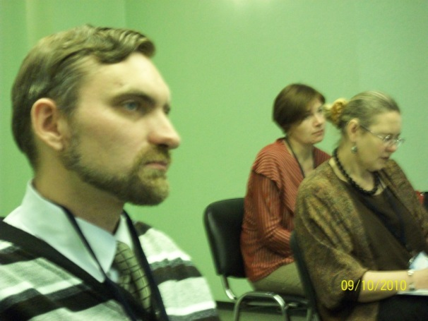
Рис. 19. Филозоп Александр Анатольевич и другие участники заседания Секции психотерапевтического метода ТТСБ и ХК: Позднякова Юлия Валерьевна, Орлова Татьяна Витальевна (слева направо). На Первом всемирном конгрессе русскоязычных психотерапевтов «Языки психотерапии» в г. Москве. 09 октября 2010 г. Автор фото: Горелов К.Е.

Специалистам-профессионалам и другим участникам с беспокойно-творческой душой, обладающим рационально-трезвым естественнонаучным складом мышления и чувствования, светло-одухотворённым при этом, ищущим ответы на сложные вопросы, свою жизненную дорогу, пытающимся лучше понять себя и других людей, созвучна созидательная, глубокая-вдумчивая, подробно-неспешная работа в поле метода-школы ТТСБ и ХК, в медицине и за её пределами («Во всем мне хочется дойти / До самой сути. / В работе, в поисках пути, / В сердечной смуте…» [Б. Пастернак, 1956 г.]). Специалистам и слушателям с другим душевным складом может быть у нас скучно…
Посильно собрал, систематизировал здесь информацию о художественно-психотерапевтическом творчестве тех специалистов в ТТСБ и ХК, с кем посчастливилось ближе, в очном и заочном взаимодействии, диалоге (через изучение опубликованных работ, содержательных выступлений на конференциях, переписку, изучение биографии и пр.), начиная с 1997 г. неизменно продуктивно вместе трудиться, расти. Перенимая профессиональный и жизненный опыт ровесников и старших коллег. Делясь собственными наработками.
Написал о тех, для кого, знаю и уверен, искренняя забота о человеке, его здоровье, душевном и духовном развитии, благополучии, образовании, становлении гармоничной психологической зрелости, а также милосердное дело помощи страдающим людям – явилось делом жизни.

В Приложении к статье (после списка литературы) примеры художественно-психотерапевтического творчества опытных участников изучения, практики метода ТТСБ и ХК; ведущих и слушателей группы-сообщества «Психологическое здоровье», предоставивших материалы для публикации.

Литература:

1. «А в душе моей падает снег…» (Стихи рассказы, очерки) / Составители: А.А. Бурно, И.В. Гронзова. Верстка П.В. Зверева. – М.: Издательство Российского общества медиков-литераторов, 2008. – 40 с.
2. Александрина (Савельева А.С.). Горемычная муза. – М.: Издательство Российского общества медиков-литераторов, 1996. – 208 с.
3. Александрина (Савельева А.С.). С любовью к Ундорам. – Ульяновск: Издательство Российского общества медиков-литераторов, 1996. – 128 с.
4. Антология текстов о деревьях (1995—2025 гг.). Книга стихотворений. – Москва: ООО «Дизайн-бюро “Револьверарт”». Издательство СТиХИ, 2025. – 162 с. с илл. – Книжные серии товарищества поэтов «Сибирский тракт».
5. Благовещенская Л.Ю. Творчество (Стихи). – М.: Издательство Российского общества медиков-литераторов, 2010. – 32 с.
6. Болящий дух врачует песнопенье / Сост. М.Е. Бурно, А.С. Соколов. – М.: Издательство Российского общества медиков-литераторов, 1993. – 40 с.
7. Будницкая Е.Ю. О психотерапевтическом приёме, оживляющем душу депрессивных пациентов // Терапия духовной культурой. Сб. докладов конференции, посвящённой 240-летию со дня рождения Георга Форстера / Под. ред. М.Е. Бурно, А.Б. Воскресенского. – М.: Изд. Российского общества медиков-литераторов, 1995. – С. 3-5.
8. Бурнесов Марк (Бурно М.Е.). В деревне // Литературная Россия (литературно-публицистическая газета). – 1965. – № 31 (135). – 30 июля. – С. 13-14.
9. Бурно М.Е. Бедолаги (психотерапевтическая пьеса в 2-х действиях) // Психотерапия. – 2017, – № 9 (177). – С. 2-13.
10. Бурно М.Е. Больной человек и его кот. Психотерапевтическая проза о целебном творческом общении с природой. – М.: «Приор-издат». – 336 с.
11. Бурно М.Е. В день рождения Харитона (пьеса в 3-х действиях для Реалистического психотерапевтического театра). Учебно-методическое пособие по психотерапии. – М.: Издательство Российского общества медиков-литераторов, 1998. – 51 с.
12. Бурно М.Е. Зал редких книг (психотерапевтическая повесть). – М: Прометей, 1992, – 48 с.
13. Бурно М.Е. Зоолохия (Рассказы психотерапевта о детстве и отрочестве). Пособие по психотерапии. – М: Издательство Российского общества медиков-литераторов, 2000. – 91 с.
14. Бурно М.Е. Из опыта амбулаторной реабилитационной психотерапии душевно больных инвалидов [Электронный ресурс] / Рубрика «Опыты души» // Профессиональная психотерапевтическая газета. – 2018. – № 1 (182). – С. 8-9. – URL: https://oppl.ru/up/files/ppg/2018_1.pdf (дата обращения: 26.03.2025).

15. Бурно М.Е. К индивидуальной терапии инвалидов вдохновением [Электронный ресурс] // Психологическая газета: профессиональное интернет-издание. 14.03.2025. – URL: https://psy.su/feed/12855/ (дата обращения: 31.03.2025).
16. Бурно М.Е. К психотерапевтическим занятиям о переживании своего возраста: к практической Терапии творческим самовыражением (М.Е. Бурно) // Психическое здоровье. – 2015. – № 4 (107). – С. 17-22.
17. Бурно М.Е. К психотерапии депрессивных расстройств. Часть 2 [Электронный ресурс] // Психологическая газета: профессиональное интернет-издание. 18.07.2023. – URL: https://psy.su/feed/11447/ (дата обращения: 17.04.2025).
18. Бурно М.Е. Клиническая психотерапия. Изд. 2-е доп. и перераб. – М.: Академический Проект; Деловая книга, 2006. – 800 с.
19. Бурно М.Е. Клинический театр-сообщество в психиатрии (руководство для психотерапевтов, психиатров, клинических психологов и социальных работников). – М.: Академический проект, Альма Матер; 2009. – 719 с.
20. Бурно М.Е. Коротко о терапии творческим самовыражением (ТТСБ) [Электронный ресурс] // Психологическая газета: профессиональное интернет-издание. 14.04.2022. – URL: https://psy.su/feed/9857/ (дата обращения: 16.04.2025).
21. Бурно М.Е. Начала Терапии творческим самовыражением: Учебное пособие. – М: Российская медицинская академия последипломного образования, 1998. – 70 с.
22. Бурно М.Е. Новый год в лесной избе (пьеса-сказка в одном действии для психотерапевтического реалистического театра. – М.: Издательство Российского общества медиков-литераторов, 1994. – 21 с.
23. Бурно М.Е. О характерах людей (психотерапевтическая книга). – Изд. 7-е, испр. и доп. – М.: Институт консультирования и системных решений, Общероссийская профессиональная психотерапевтическая лига, 2019. – 592 с. – ил.
24. Бурно М.Е. О художественных психотерапевтических рассказах клинициста // Независимый психиатрический журнал. – 2023. – Вып I. – С. 34-35.
25. Бурно М.Е. Об известном в жизни целебном переживании “это мне близко (в природе и культуре)”. Когда, по-моему, следует говорить об этом как о клинико-психотерапевтическом приёме в духе нашей Терапии творческим самовыражением (ТТСБ) // Независимый психиатрический журнал. – 2020. – Вып. I. – С. 55-56.
26. Бурно М.Е. Об общественной ценности дефензивных людей // Психотерапия. – 2009. – № 5 (77). – С. 12-16.
27. Бурно М.Е. Одна из наших психотерапевтических пьес («Психотерапевтическая гостиная») // Психотерапия. – 2017, – № 3 (171). – С. 2-14.
28. Бурно М.Е. Опыт реабилитационной психотерапии шизофрении (Терапия творческим самовыражением М.Е. Бурно – ТТСБ) // Психотерапия. – 2020. – № 4 (208). – С. 42-70.
29. Бурно М.Е. Первый шаг в терапию творческим самовыражением [Электронный ресурс] // Психологическая газета: профессиональное интернет-издание. 20.04.2021. – URL: https://psy.su/feed/8975/ (дата обращения: 28.06.2025).
30. Бурно М.Е. Перед смертью (психотерапевтическая повесть). – М.: Издательство Российского общества медиков-литераторов, 1999. – 54 с.
31. Бурно М.Е. Письма пациентам. – М.: Российское общество медиков-литераторов, 1994. – 48 с.

32. Бурно М.Е. Письма психотерапевта к пациентам. – Рига: О-во «Знание» ЛатвССР, 1978. – 32 с.
33. Бурно М.Е. Поздняя весна (пьеса в 3-х действиях для Реалистического психотерапевтического театра. – М.: Издательство Российского общества медиков-литераторов, 1997. – 29 с.
34. Бурно М.Е. Психиатр Гречихин (психотерапевтическая проза и драматургия). В 4-х томах [Электронный ресурс]. – М.: ИП Иришкин Д.А., 2019 г. – 1120 с. – URL: https://psychotherapy.timepad.ru/event/1007425/ (дата обращения: 24.06.2019-10.02.2020).
35. Бурно М.Е. Психиатр Гречихин (рассказы, повести о врачах). – М.: Издательство Российского общества медиков-литераторов, 1994. – 143 с.
36. Бурно М.Е. Свой мир (Психотерапевтические рассказы). – М.: Российское общество медиков-литераторов, 1993. – 24 с.
37. Бурно М.Е. Сила слабых (психотерапевтическая книга). – М.: «Издательство ПРИОР», 1999. – 368 с.
38. Бурно М.Е. Терапия творческим самовыражением (отечественный клинический психотерапевтический метод). – 4-е изд., испр. и доп. – М.: Академический Проект; Альма Матер, 2012. – 487 с., с ил.
39. Бурно М.Е. Терапия творческим самовыражением и алкоголизм. О предупреждении и лечении алкоголизма творческими занятиями, исходя из особенностей характера. Практическое руководство для врачей, психологов, педагогов, специалистов по социальной работе, социальных работников. – М.: Институт консультирования и системных решений, Общероссийская профессиональная психотерапевтическая лига, 2016. – 632 с. – ил.
40. Бурно М.Е. Целебные крохи воспоминаний. К живой истории московской психиатрии и психотерапии и о многом другом. Пособие по психотерапии (в авторской редакции). – М.: Институт консультирования и системных решений, 2013. – 522 с.
41. Бурно М.Е., Благовещенская Л.Ю. О краткосрочной терапии творческим самовыражением и клинико-психотерапевтическом театре в психиатрии. Учебное пособие. Приложение к Независимому психиатрическому журналу. – М.: Изд-во НПА России, 1997. – 32 с.
42. Ваш ключ (Творчество медиков-литераторов) / Сост. М.Е. Бурно, А.С. Соколов. – М.: Издательство Российского общества медиков-литераторов, 1994. – 40 с.
43. Волков П.В. Психологический лечебник: Разнообразие человеческих миров. Руководство по профилактике душевных расстройств. – М.: Этерна, 2013. – 640 с.
44. Волков П.В. Разнообразие человеческих миров (Руководство по профилактике душевных расстройств). – М.: Изд-во Аграф, 2000. – 528 с.
45. Воспоминание (Стихи рассказы, очерки) / Составители: М.Е. Бурно, А.С. Соколов. – М.: Издательство Российского общества медиков-литераторов, 2005. – 31 с.
46. Врачи пишут... Стихи. Очерки. Рассказы. Воспоминания. Исследования / Редактор сборника, компьютерная подготовка рукописи к печати – Владимир Фёдорович Смирнов. Художник-оформитель – Е.В. Смирнова. – М: Издательство Российского общества медиков-литераторов, 2005. – Вып. I. – 138 с.
47. Врачи пишут… Стихи. Очерки. Рассказы. Воспоминания. Исследования / Редактор сборника, компьютерная подготовка рукописи к печати – Владимир Фёдорович Смирнов. – М: Издательство Российского общества медиков-литераторов, 2006. – Вып. II. – 172 с.
48. Врачи пишут… Стихи. Очерки. Рассказы. Воспоминания. Исследования / Набор С.И. Высоцкой. – М.: Издательство Российского общества медиков-литераторов, 2007. – Вып. III. – 136 с.
49. Врачи пишут… Очерки. Рассказы. Воспоминания. Исследования / Составитель сборника и компьютерная подготовка рукописи к печати – Владимир Фёдорович Смирнов. – М.: Издательство Российского общества медиков-литераторов, 2008. – Вып. IV. – 192 с.
50. Врачи пишут… Очерки. Рассказы. Воспоминания. Исследования / Составитель сборника и компьютерная подготовка рукописи к печати – Владимир Николаевич Кулик. – М.: Издательство Российского общества медиков-литераторов, 2009. – Вып. V. – 156 с.
51. Врачи пишут... Очерки. Рассказы. Воспоминания. Исследования / Редактор-составитель Михаил Иванович Буянов. Набор С.И. Высоцкой. – М.: Издательство Российского общества медиков-литераторов, 2010. – Вып. VI.– 224 с.
52. Врачи пишут… Очерки. Рассказы. Воспоминания. Исследования / Составитель сборника и компьютерная подготовка рукописи к печати – Владимир Николаевич Кулик. – М.: Издательство Российского общества медиков-литераторов, 2011. – Вып. VII. – 244 с.
53. Врачи пишут… Очерки. Рассказы. Воспоминания. Исследования // Составитель сборника и компьютерная подготовка рукописи к печати – Владимир Николаевич Кулик. – М.: Издательство Российского общества медиков-литераторов, 2012. – Вып. VIII. – 94 с.
54. Врачи пишут… Очерки. Рассказы. Воспоминания. Исследования // Составитель сборника и компьютерная подготовка рукописи к печати – Высоцкая Софья Иосифовна. – М.: Издательство Российского общества медиков-литераторов, 2013. – Вып. IX. – 301 с.
55. Врачи пишут... Очерки. Рассказы. Воспоминания. Исследования / Составитель сборника и компьютерная подготовка рукописи к печати – Высоцкая Софья Иосифовна. – М.: Издательство Общества медиков-литераторов им. М.И. Буянова, 2015. – Вып. XI. – 336 с.
56. Врачи пишут… Очерки. Рассказы. Воспоминания. Исследования // Составитель сборника и компьютерная подготовка рукописи к печати – Высоцкая Софья Иосифовна. – М.: Издательство Общества медиков-литераторов им. М.И. Буянова, 2016. – Вып. XII. – 198 с.
57. Врачи пишут… Очерки. Рассказы. Воспоминания. Исследования / Составитель сборника и компьютерная подготовка рукописи к печати – Софья Иосифовна Высоцкая. – М.: Издательство Общества медиков-литераторов им. М.И. Буянова, 2018. – Вып. XIII. – 216 с.
58. Времена года (Стихи, рассказы, очерки) / Составители: М.Е. Бурно, А.С. Соколов. – М: Издательство Российского общества медиков-литераторов, 2007. – 52 с.
59. Гоголевич Татьяна (Гоголевич Т.Е.). Алые яблони [стихи]. – Тольятти: Лит. агентство Вячеслава Смирнова, 2004. – 63 с. (Библиотека журнала Город).
60. Гоголевич Татьяна (Гоголевич Т.Е.). Рассказы: Февраль. Зеленый сон. Красные яблоки в холодных садах // Юность. Литературно-художественный и общественно-политический журнал. – 2012. – № 3 (674). – С. 23-35.
61. Гоголевич Татьяна (Гоголевич Т.Е.). Средняя Азия. Взгляд против солнца [путевые заметки] / Мин. культ. РФ и Союз российских писателей; художник М. Шляпина. – Тольятти: ОТО г. о. Тольятти «Тольяттинская писательская организация», 2017. – 231 с.
62. Гоголевич Татьяна (Гоголевич Т.Е.). Тарханы [повесть] / художник М. Шляпина. – Казань: Издательство АН РТ, 2023. – 123 с.
63. Голованова К.В. Темперамент как основа характера. Ваш тип: неизбежность или возможность? – Самара: Издательский дом «Бахрах-М», 2023. – 176 с.
64. Горелов К.Е. Кто же был первым? О тайне происхождения двух творческих текстов [Электронный ресурс] / Рубрика «Творчество психотерапевтов» // Профессиональная психотерапевтическая газета. – 2023. – Вып. 4. – С. 14-16. – URL: https://oppl.ru/up/files/ppg/2023/ppg2023-04.pdf (дата обращения: 03.08.2025).
65. Горелов К.Е. О потенциальных возможностях широкого применения мировоззренческих идей – базисных принципов психотерапевтического метода ТТС в консультативной работе психотерапевтов, психологов с взрослыми и воспитательно-коррекционной работе с детьми и подростками // Психотерапия. – 2008. – № 11 (71). – С. 33-40.
66. Горелов К.Е. О расширенном применении Терапии творческим самовыражением (М.Е. Бурно) в лечебной, консультативной практике и преподавании // Психотерапия здоровых. Психотерапия России. Практическое руководство по Характерологической креатологии / сост. и отв. ред. Г.Ю. Канарш; общ. ред. М.Е. Бурно. — М.: Институт консультирования и системных решений, 2015. — 744 с. – С. 47-68. Переработанный и дополненный вариант статьи (Горелов, 2012).
67. Горелов К.Е. Пример занятия для клинической классической групповой работы в Терапии творческим самовыражением М.Е. Бурно (ТТСБ) по рассказу А.П. Чехова «Смерть чиновника» // Психотерапия. – 2019. – № 5 (197). – С. 41–51.
68. Горелов К.Е. Пример занятия для клинической классической групповой работы в терапии творческим самовыражением М.Е. Бурно (ТТСБ) по рассказу А.П. Чехова «Смерть чиновника» [Электронный ресурс] / Доклад на Симпозиуме Клинической классической психотерапии Итогового международного научно-практического конгресса в рамках Псифеста «Психология и психотерапия каждого дня и всей жизни» // Антология Российской психотерапии и психологии. – Вып. 6. – 2018. – 225 с. – С. 13-23. – URL: https://oppl.ru/up/files/vypuski-antologii/antologiya2018-v6.pdf (дата обращения: 02.07.2025).
69. Горелов К.Е. Психотерапевтический метод Терапии творческим самовыражением М.Е. Бурно (ТТСБ) в лечении и реабилитации пациентов с психиатрическим профилем заболевания [Электронный ресурс] / Материалы Всероссийского научно-практического конгресса с международным участием «Новый мир – планета психотерапии» (Москва, 4-7 ноября 2021) // Антология российской психотерапии и психологии. Сетевое научно-практическое издание. – Вып. 9. – 2021. – 258 с. – С. 15-27. – URL: https://oppl.ru/up/files/vypuski-antologii/antologiya-v9-2021.pdf (дата обращения: 08.08.2024).
70. Горелов К.Е. Психотерапевтический метод ТТС (М.Е. Бурно) и принципы Характерологической креатологии в лечебной, консультативной практике и преподавании [Электронный ресурс] // Медицинская психология в России: электрон. науч. журн. – 2012. – N 6 (17). – URL: http://www.medpsy.ru/mprj/archiv_global/2012_6_17/nomer/nomer04.php (дата обращения: 14.08.2024).
71. Горелов К.Е. Театр-сообщество как инструмент психотерапии творчеством [Электронный ресурс] // Психологическая газета: профессиональное интернет-издание. 29.12.2024. – URL: https://psy.su/feed/12739/ (дата обращения: 24.03.2025).
72. Добролюбова Е.А. К психотерапии дефензивных шизотипических пациентов (терапия творческим общением с природой): Учебно-методическое пособие / Московская психотерапевтическая академия. – М.: Изд-во РОМЛ, 1997. – 25 с.
73. Иванова Г.Н. Жизнь прожить (Впечатления. Переживания. Размышления): рассказы. – Волгоград: Станица-2, 2003. – 80 с.
74. Иванова Г.Н. Разные квадраты: психотерапевтическая проза. – Волгоград: Принт, 2021. – 136 с.
75. Иванова Г.Н. Счастье аутиста (Сборник психотерапевтических рассказов). – Волгоград: Изд-во ТОО «Бланк», 1998. – 29 с.
76. Иванова И.Н. Путешествие в прошлое (Сборник психотерапевтических рассказов). – Волгоград: Изд-во ТОО «Бланк», 1998. – 21 с.
77. Калмыкова И.Ю. Инга Калмыкова о психотерапевтическом театре [Электронный ресурс] // Психологическая газета: профессиональное интернет-издание. 31.01.2020. – URL: https://psy.su/feed/7890/ (дата обращения: 04.06.2025)].
78. Калмыкова И.Ю. О сегодняшнем реалистическом психотерапевтическом театре-сообществе // Психотерапия расстройств шизофренического спектра. Под ред. Н.Л. Зуйковой. - М.: РУДН, 2014. - С. 30-31.
79. Калмыкова И.Ю. Психотерапевтическое повышение качества психической жизни больных шизофренией с переживанием своей неполноценности. Автореф. дисс. на соискание учёной степени к. мед. н. - М., 2010. – 24 с.
80. Калмыкова И.Ю. Что для меня Театр? (субъективная оценка терапевтической эффективности Реалистического психотерапевтического театра на качество жизни пациентов) // Психотерапия. - 2015. - № 10 (154). - С. 93-94.
81. Кипрей. (Стихи, рассказы, очерки) / Составители: М.Е. Бурно, А.С. Соколов. – М.: Издательство Российского общества медиков-литераторов, 2000. – 72 с.
82. Крутая дорога человека (Стихи, рассказы, очерки) / Сост. М.Е. Бурно, А.С. Соколов. – М.: Издательство Российского общества медиков-литераторов, 1995. – 44 с.
83. Кузнецова И., Кильганова А. Савельева Александра Владимировна – краевед, поэтесса, фотохудожник / Под общ. ред. Красильниковой М.И. [Электронный ресурс]: презентация // Материалы научно-практической конференции «Национальное достояние села Ундоры». – с. Ундоры Ульяновской области, 2017. – 35 слайдов. – URL: https://kopilkaurokov.ru/prochee/meropriyatia/nauchno_praktichieskaia_konfierientsiia_po_tiemie_natsional_noie_dostoianiie_sie (дата обращения: 17.04.2025).
84. Левковская О.Б. Психотерапевтическая проза как инструмент для работы с детьми и подростками в русле Терапии творческим самовыражением М.Е. Бурно // Психотерапия. - 2018. - № 6 (186). – С. 71-77.
85. Лесной орех. Литературный альманах / Составитель А.С. Беленькая. При участии Иосифа Бобровицкого. – М.: Издательство «Знак». – 2011. – № 3. – 352 с.
86. Лесной орех. Литературный альманах / Составитель А.С. Беленькая. – М.: Издательство «Знак». – 2011. – № 4. – 312 с.
87. Лесной орех. Литературный альманах / Составитель А.С. Беленькая. – М.: Издательство «Знак». – 2011. – № 5. – 287 с.
88. Лесной орех. Литературный альманах / Составитель А.С. Беленькая. – М.: Издательство «Знак». – 2012. – № 8. – 204 с.
89. Лесной орех. Литературный альманах / Составитель А.С. Беленькая. – М.: Издательство «Знак». – 2013. – № 9. – 208 с.
90. Лесной орех. Литературный альманах / Составитель А.С. Беленькая. – М.: Издательство «Знак». – 2013. – № 10. – 252 с.
91. Лесной орех. Литературный альманах / Составитель А.С. Беленькая. – М.: Издательство «Знак». – 2013. – № 11. – 223 с.
92. Лесной орех. Литературный альманах / Составитель А.С. Беленькая. – М.: Издательство «Знак». – 2014. – № 12. – 177 с.
93. Лесной орех. Литературный альманах / Составитель А.С. Беленькая. – М.: Издательство «Знак». – 2017. – № 17. – 226 с.
94. Лесной орех. Литературный альманах / Составитель А.С. Беленькая. – М.: Издательство «Знак». – 2018. – № 18. – 201 с.
95. Летний сборник (Стихи рассказы, очерки) / Составители: М.Е. Бурно, А.С. Соколов. – М.: Издательство Российского общества медиков-литераторов, 1998. – 55 с.
96. Маркова И.П. Мой дедушка очень любил цветы // Газета «Омский ветеран». – 2019. – № 7 (96). – 30 июля. – С. 3.
97. Маркова И.П. Пролески в снегу. Фиалковая нежность. Рыжая знакомая. Человек большой души. Танец. Васька на охоте. Грибное счастье // Журнал «Литературный ковчег». – 2017. – № 39 (январь). – С. 8-11.
98. Маркова И.П. С благодарностью к моим дедам // Иртышъ-Омь. Литературно-художественный журнал (в тандеме с альманахом «Тарские ворота») / Гл. ред. И.В. Егоров. – 2019. – № 1-2 (31-32). – Омск: Издательский центр КАН. – 480 с. – С. 312-320.
99. Махновская Л.В. Листая дневниковые записи // Практическое руководство по Терапии творческим самовыражением / Под ред. М.Е. Бурно, Е.А. Добролюбовой. - М.: Изд-во Академический Проект, ОППЛ, 2003. - 880 с.: ил. - С. 651-652.
100. Махновская Л.В. О ёлке // Практическое руководство по Терапии творческим самовыражением / Под ред. М.Е. Бурно, Е.А. Добролюбовой. - М.: Изд-во Академический Проект, ОППЛ, 2003. - 880 с.: ил. - С. 690.
101. Мижерова К.М. Коротко о моей последней встрече с Сергеем Втюриным // Независимый психиатрический журнал. – 2022. – Вып. III. – С. 90-91.
102. Мижерова К.М. О психотерапевтических рассказах в духе Терапии творческим самовыражением М.Е. Бурно, о сущности этого приёма в ТТСБ // Независимый психиатрический журнал. – 2021. – Вып. III. – С. 70-72.
103. Моя весна (Стихи рассказы, очерки) / Составители: М.Е. Бурно, А.С. Соколов. – М.: Издательство Российского общества медиков-литераторов, 2008. – 35 с.
104. «Но я живу, и на земли мое кому-нибудь любезно бытие…» / Сост. Е.А. Добролюбова. – М.: Изд-во Российского общества медиков-литераторов, 1993. – 72 с.
105. Новый Российский писатель. Электронный литературно-художественный альманах прозы и поэзии. – 2023. – № 4. – URL: https://img0.liveinternet.ru/images/attach/d/4/13456/13456413__4_novuyy_rossiyskiy_pisatel.pdf (дата обращения: 15.06.2025).
106. Осенний сборник (Стихи, рассказы, очерки) / Составители: М.Е. Бурно, А.С. Соколов. – М.: Издательство Российского общества медиков-литераторов, 1997. – 64 с.
107. Оттепель (Стихи рассказы, очерки) / Составители: М.Е. Бурно, А.С. Соколов. – М.: Издательство Российского общества медиков-литераторов, 2004. – 48 с.
108. Позднякова Ю.В. Психотерапевтические рассказы, созданные в ТТСБ на занятиях с тревожно-депрессивными детьми, подростками // Психотерапия. – 2018. - № 6 (186). - С. 58-62.
109. Поздняя купавка (Стихи рассказы, очерки) / Составители: М.Е. Бурно, А.С. Соколов. – М.: Издательство Российского общества медиков-литераторов, 2001. – 45 с.
110. Практическое руководство по Терапии творческим самовыражением / Под ред. М.Е. Бурно, Е.А. Добролюбовой. - М.: Изд-во Академический Проект, ОППЛ, 2003. - 880 с.: ил.
111. Предисловия (Стихи, рассказы, очерки) / Составители: М.Е. Бурно, Д.Е. Хромов. – М.: Издательство Российского общества медиков-литераторов, 2012. – 64 с.
112. Психотерапия здоровых. Психотерапия России. Практическое руководство по Характерологической креатологии / сост. и отв. ред. Г.Ю. Канарш; общ. ред. М.Е. Бурно. — М.: Институт консультирования и системных решений, 2015. – 744 с.
113. Радуга (Стихи рассказы, очерки) / Составители: М.Е. Бурно, А.С. Соколов. – М.: Издательство Российского общества медиков-литераторов, 2002. – 46 с.
114. Руднев В.П. Полифоническое тело: Реальность и шизофрения в культуре XX века. – М.: Гнозис, 2010. – 400 с.
115. Руднев В.П. Характеры и расстройства личности. Патография и метапсихология. – М.: Независимая фирма «Класс», 2002. – 272 с.
116. Руднев В.П. Энциклопедический словарь безумия. – М.: Гнозис, 2013г. – 560 с.
117. Руднев В.П. Энциклопедический словарь культуры XX века. – СПб.: Азбука, Азбука-Аттикус, 2017. – 864 с.
118. Савельева А.В. Бессоновская старина. – Ульяновск: Корпорация технологий продвижения, 2016. – 480 с.: ил.
119. Савельева А.В. Ивашевы – нежная память Ундор. – Ульяновск: Изд-во «Корпорация технологий продвижения», 2010. – 160 с.: ил.
120. Савельева А.В. Об Ундорах с любовью. – Изд. 3-е, доп., перераб., ил. – Ульяновск: Областная типография «Печатный двор», 2014. – 448 с.: ил.
121. Савельева А.В. Страдание – в творчество // Терапия духовной культурой. Сб. докладов конференции, посвящённой 240-летию со дня рождения Георга Форстера / Под. ред. М.Е. Бурно, А.Б. Воскресенского. – М.: Изд. Российского общества медиков-литераторов, 1995. – С. 26-28.
122. Савельева А.В. Ундория – родниковая страна. – Ульяновск: Изд-во «Корпорация технологий продвижения», 2019. – 168 с.: ил.
123. Савельева А.В. Ундоротерапия. – Ульяновск: ОГУП «Областная типография “Печатный двор”», 2006. – 440 с., ил.
124. «Светя другим…»: Сборник / Сост. Е.И. Васильченкова. – М.: Знание, 1991. – 64 с. – (Новое в жизни, науке, технике. Сер. «Медицина»; № 12).
125. «Светя другим…» (Творчество писателей-медиков): Сборник / Сост. Е.И. Васильченкова. – М.: Знание, 1990. – 64 с. – (Новое в жизни, науке, технике. Сер. «Медицина»; № 7).
126. Селье Г. На уровне целого организма / Перевод с англ. И.А. Доброхотовой, А.В. Парина. – М.: Издательство «Наука», 1972. – 122 с., 5 л. ил.
127. Селье Г. Очерки об адаптационном синдроме / Перевод с англ. В.И. Кандрора и А.А. Рогова; Ред. и вступ. статья [с. 5-34] проф. М.Г. Дурмишьяна. – М.: Медгиз, 1960. – 254 с., 8 л. ил.
128. Селье Г. Стресс без дистресса. – М.: Прогресс, 1979. – 124 с.
129. Семейное счастье, или Сны о доме: сборник женской прозы / автор Надежда Ажгихина. – Москва: Союз российских писателей, 2024. – 400 с.
130. Слайды памяти (Стихи, рассказы, очерки) / Составители: М.Е. Бурно, В.Б. Маланов, Д.Е. Хромов. – М.: Издательство Общества медиков-литераторов им. М.И. Буянова, 2014. – 48 с.
131. Смирнова Татьяна (Гоголевич Т.Е.). Мой остров [повести и рассказы]. – Тольятти: Лит. агентство В. Смирнова, 2009. – 191 с.
132. Спиридонов О.В. Мои бабушки (несколько отрывков из рассказа) // Независимый психиатрический журнал. – 2023. – Вып. I. – С. 104-105.
133. Спиридонов О.В. Работа психолога с дефензивными детьми и подростками // Практическое руководство по Терапии творческим самовыражением / Под ред. М.Е. Бурно, Е.А. Добролюбовой. - М.: Изд-во Академический Проект, ОППЛ, 2003. - 880 с.: ил. - С. 485-488.
134. Терапия творчеством (Сборник статей и очерков) / Под ред. Б.А. Воскресенского, М.Е. Бурно. – М.: Издательство Российского общества медиков-литераторов, 1997. – 45 с.
135. Филозоп А.А. Маячки моей памяти (сокр. вариант) / Рубрика «Творчество психотерапевтов» // Профессиональная психотерапевтическая газета. – 2013. – № 11 (132). – С. 10-11.
136. Филозоп А.А. Маячки моей памяти [Электронный ресурс] / Рубрика «Творчество психотерапевтов» // Интернет-версия Профессиональной психотерапевтической газеты. – 2013. – № 11 (132). – URL: https://oppl.ru/vyipusk-11-1/tvorchestvo-psihoterapevtov-filozop-mayachki-moey-pamyati.html (дата обращения: 06.04.2025).
137. Французская песня (Стихи, рассказы) / Составители: М.Е. Бурно, Б.А. Воскресенский, А.С. Соколов. – М.: Издательство Российского общества медиков-литераторов, 1997. – 55 с.
138. Цветы запоздалые (Стихи рассказы, очерки) / Составители: М.Е. Бурно, А.С. Соколов. – М.: Издательство Российского общества медиков-литераторов, 2006. – 23 с.
139. Целебное общение с природой (Психотерапевтические статьи, очерки, рассказы, стихотворения) / Под ред. М.Е. Бурно, Б.А. Воскресенского. – М.: Издательство Российского общества медиков-литераторов, 1997. – 21 с.
140. Целебное творчество (Стихи и рассказы) / Сост. М.Е. Бурно, А.С. Соколов. – М.: Издательство Российского общества медиков-литераторов, 1994. – 44 с.
141. Цикорий (Стихи, рассказы, сказки, очерки для детей) / Сост. М.Е. Бурно, Л.В. Демьянчик, А.С. Соколов. – М.: Издательство Российского общества медиков-литераторов, 1995. – 46 с.
142. Чувствительность (Стихи рассказы, очерки) / Составители: М.Е. Бурно, Д.Е. Хромов. – М.: Издательство Российского общества медиков-литераторов, 2011. – 80 с.
143. Burno Mark. Late Spring (3-act play for the Realistic Psychotherapeutic Theatre). Moscow: Russian society of physicians-writers, 2001, 27 p.
144. Gorelov Kirill (2022). “Psychotherapeutic Stories” as an Aspect of Therapy by Means of Creative Self-Expression by M. Burno (TCSEB), In: Proceedings of the First Intercontinental Extraterritorial Congress “Planet of Psychotherapy 2022: Children. Family. Society. Future” (Moscow and online, June 23-26, 2022). Anthology of Russian Psychotherapy and Psychology, (10), 39-47. Available at: https://oppl.ru/up/files/vypuski-antologii/antologiya-v10-06.2022.pdf (accessed 5 Apr. 2025).

Приложение. К статье К.Е. Горелова «Художественно-психотерапевтическое творчество (дневниковые записи, воспоминания, стихи, рассказы, очерки и пьесы) в ТТСБ и ХК».

ПОНЯТЬ СЕБЯ И ДРУГИХ
(ЦЕЛЕБНОЕ ТВОРЧЕСТВО)

В данном разделе представлены художественно-психотерапевтические работы (выборочно, из ранее неопубликованных материалов) опытных участников группы «Психологическое здоровье», изучавших основы психологии, характерологии, психотерапии, творческие приёмы-возможности метода-школы ТТСБ и ХК. Часть авторов в прежние годы участвовали в работе РПТС, имели опыт освоения и практики Метода в Российской медицинской академии последипломного образования (на кафедре психотерапии, кафедральных базах), выступали с докладами на конференциях.

Все авторы: Войтова Алёна Вадимовна (г. Москва), Гафуров Тимур Алимович (г. Москва), Горелов Кирилл Евгеньевич (г. Москва), Королёв Кирилл Владиславович (г. Королёв), Рудичев Павел Александрович (г. Москва), Хабаров Игорь Васильевич (г. Москва).

Алёна Войтова (г. Москва)

«Её руки пахли апельсином…»

«Её руки пахли апельсином, а на экране дальние края…» – такие слова мне сказал молодой парень по пути с работы домой. Просто стояли в очереди в магазин. Я долго пыталась понять, к чему это, пока не увидела экран своего телефона, там были дальние края. Совпадение или неизбежность, но он выучил этот стих, а я ему подвернулась спустя какое-то время. С ним мы даже не обмолвились словами, но тот отрывок до сих пор в моей голове: «Её руки пахли апельсином…»
Руки моей бабушки пахли облепихой. Она её ела, пила, мазала и любила всей душой. Руки прадеда – топинамбуром, сейчас почти никто уже не знает, что или кто это, а я помню и это очень вкусно. Топинамбур – это земляная груша. Раньше росла как сорняк во всех огородах, а сейчас днём с огнём не сыщешь, даже в магазинах, как и ледяную рыбу, кстати. Нет прадедушки, нет топинамбура. Зато есть приятные воспоминания о них.
Руки другой бабушки пахнут макаронами с молотым белым перцем. Ещё щи, самые вкусные щи в мире – у неё. Единственный суп, который я ела – это её щи. Булочная, которая находилась в соседнем доме, продавала хлеб прямо из печи. Круглый, ржаной, горячий хлеб намажут маргарином и дают щи. Аромат детского обеда.
Руки моего папы пахли лавровым листом. Если говорить правду, готовить он не умеет или не умел (мы сейчас не общаемся). Когда мама отдавала нас, я имею в виду себя и брата, на неделю-другую папе и бабушке, у которой он жил, мы бы умерли от голода, если бы не бабушка с беляшами и облепихой. У нее талант повара, который мой отец не унаследовал. Он умел готовить «тошнотики» – это чёрный кусочек хлеба с подсолнечным маслом и солью сверху. Жаренную с лавровым листом картошку. И на этом всё. Скудно, но вкусно. Так и повелось, что лавровый лист напоминает мне папу. Папа всегда хотел девочку. Ещё на стадии зачатия он знал, что будет девочка, одежду для новорожденной тоже покупал – для девочки. Когда я родилась, никому не давал ко мне подходить. Сам меня купал, одевал, гулял. Потом «Алкоголизм» и развод родителей. Папа стал для меня уже не другом, а кнутом. Мама использовала его как коронное орудие, если я и брат не слушались. «Вадим, разберись», – говорила она, Вадим разбирался (словесно, по телефону). Подростком я стала в его глазах проституткой. Якобы я стояла на перекрестке возле дома и «работала». Сейчас с мамой смеёмся, так как после развода она там тоже «работала». В общем, семейный бизнес устроили на перекрестке, по версии моего отца. Денег в семье не было, ну хоть работа была. Повзрослев, я уже забирала папу, еле идущего, от таких же «дружков». Тогда и состоялась наша последняя беседа: «Перестанешь пить – общение будет, а нет… выбор твой».
Время шло. Папа не знает моего мужа, не знает, что у него родился единственный внук. Папа не притворяется, будто я невидимка, – меня для него просто не существует. Да и я уже привыкла к тому, что папа – только «слово». От любви до ненависти не один шаг, там огромная пропасть боли, в которую этот шаг привёл. Но мне приятно, что один листочек возвращает меня в те моменты, когда папа был другом, а я существовала. Наверное, сейчас его руки пахнут никотином, а от одинокой тарелки тянется пряный аромат лаврового листа.

Тимур Гафуров (г. Москва)

Начали за упокой. Кончили за здравие

Сначала со мной случилось нечто вроде депрессии. Я забыл кое-какие звенья в цепочке моих интересных мыслей. Это всё равно, что для родителя – потеря его детища. У меня было ощущение, словно мир перевернулся, и время остановилось. Суицидальных желаний не было. В то же время страх смерти оказался совершенно притуплённым. Настолько моя жизнь показалась безрадостной. Я, таким образом, научился совершенно не бояться смерти.
Потом, к счастью, депрессия кончилась. Я вспомнил то, что до этого забывал.
Думаю, когда придёт пора умирать (своим естественным путём, разумеется), всё равно человек может вспомнить чуть ли не любое мгновение своей жизни. Как бы в порядке ретроспективы. Но – до этого, не после этого.
Депрессия кончилась. Снова появилось нормальное желание жизни. Но «унаследованное» бесстрашие к смерти не улетучилось. В своё время Лев Толстой верно заметил: «Надо жить так, чтобы не бояться смерти, но и не желать её».

05 октября 2023 г.

О зиме. Об оптимизме

Сейчас на дворе разгар зимы. Это, мягко говоря, не самое лучшее время года. Зато небесполезное. А почему? Я поясню моими стихами.

Зима вот только наступила,
Остыло солнце, лёд в пруду,
Морозище, совсем немилый,
Сказал злорадно: «How do you do?»

Всё побелело, как в больнице,
Как белокровие в больном,
И мои щёки от мороза
Зажглись румянцем, как огнём.

Зима свои имеет плюсы,
Вот если б не было её,
Бактерии б росли, как флюсы,
И размножались с каждым днём.

Природа поступила мудро,
Благоухает весь наш мир,
Весна приходит, словно утро,
Весенний день нам очень мил.

Вот если не было бы зимушки,
Не разлучались мы с теплом…
Оно б приелось не на шутку,
И мы б ленились, вот – облом.

Кто изобрел тогда бы спички,
Весь мир как Африка бы был,
Ленились люди б по привычке,
Неряхам нужен Мойдодыр…

Вот почему должны ценить мы
Любой нам выпавший сезон,
И очень радоваться жизни,
Тогда – всё будет хорошо!

22 декабря 2023 г.

Кирилл Горелов (г. Москва)

Из дневниковых записей

***
Десятое января… Сегодня снова выглянуло солнце. После ряда долгих холодных, пасмурно-снежных дней. После Нового года.
Светило так ярко, так убедительно, что почувствовал лицом впервые за всю зиму, пока шёл по улице, солнечное тепло. Значит, поворот к лету… Хотя впереди ещё холодный февраль.
Да ведь и световой день прибавляется с 21-22 декабря…

Придя на работу (вторая смена), 10 января 2024 г.
(ред. 09.07.2024)

***
В первый день весны
Днём

Первый день весны 2022 г. По пути на работу прохожу скорым шагом (спешу, уже опаздываю) через край Кузьминского леса. Этот маршрут – не совсем мне по пути к месту работы, но уж очень… по душе. Очень хочется навестить любимый «островок» природы в городе. Буквально залитый сегодня солнечным светом (рис. 20). Природа просыпается.
А вот и «Коньки» (световая фигура-инсталляция). Всё ещё стоят здесь, со времени празднования Нового Года. Теперь, первым мартовским днём, на ярком солнце, с весенними лужами вокруг, – они выглядят немного сиротливо и виновато… Будто просят: «Заберите уже нас отсюда поскорее, до следующей зимы, до скрипучего снега и крепких морозов…»
Фотографирую (рис. 21). И бегу дальше – скоро начнётся рабочий день…

Вечером

Теперь – домой, трудовой день окончен. Устал. И можно не спеша пройтись через любимый городской лесопарк – кусочек живой природы... в большом, беспокойном, шумном городе.
Вечером и ночью зима всё ещё входит здесь в «свои права». Снег снова твердеет-подмерзает. Там, где солнечным днём под ногами были лужи и проталины, бежали первые несмелые ручейки, теперь хрустят-ломаются корочки льда. Местами очень скользко. И воздух снова бодрит – особой лесной морозной свежестью. А «Коньки» (освещённые в темноте разноцветными лампочками) – снова выглядят красочно, празднично, «на своём месте».
Фотографирую их на память (рис. 22). Пока иду по тёмным холодным аллеям парка, всё думаю о том, что стоит показать сделанные фотографии, в сравнении, ребятам в группе. Поразмышляем о том, кому, что, и почему – ближе, по душе, по настроению, по характеру: весна или зима (а может быть, другое время года); день или ночь (или утро…); яркое солнце или таинственный сумрак вечера, ночи… Сопоставляя, сравнивая, выбирая – легче понять себя и других людей. Пусть «собирается душа» в этой празднично-творческой (в ТТСБ и ХК), вдумчивой психотерапевтической работе. Пусть уходят: тревога, тоска, безрадостность, «потерянность». Пусть, пусть проясняются, оживают, посильно светлеют чувства. Как вот и мои – сейчас. Пусть крохи целебного вдохновения укрепляют надежду, веру в свои силы: в трудный час жизни, в болезни и в здравии... Пусть приходит светлое переживание своей неповторимости, уникальности (в повторимых характерологических общностях; и будем потихоньку изучать всё это…). Пусть наши встречи-занятия помогут открыть и прожить свой путь, намеченный собственной природой, раскрыть-реализовать себя.

1 марта, дома вечером, 2022 г.
(ред. 28.03.25, 17.09.25)
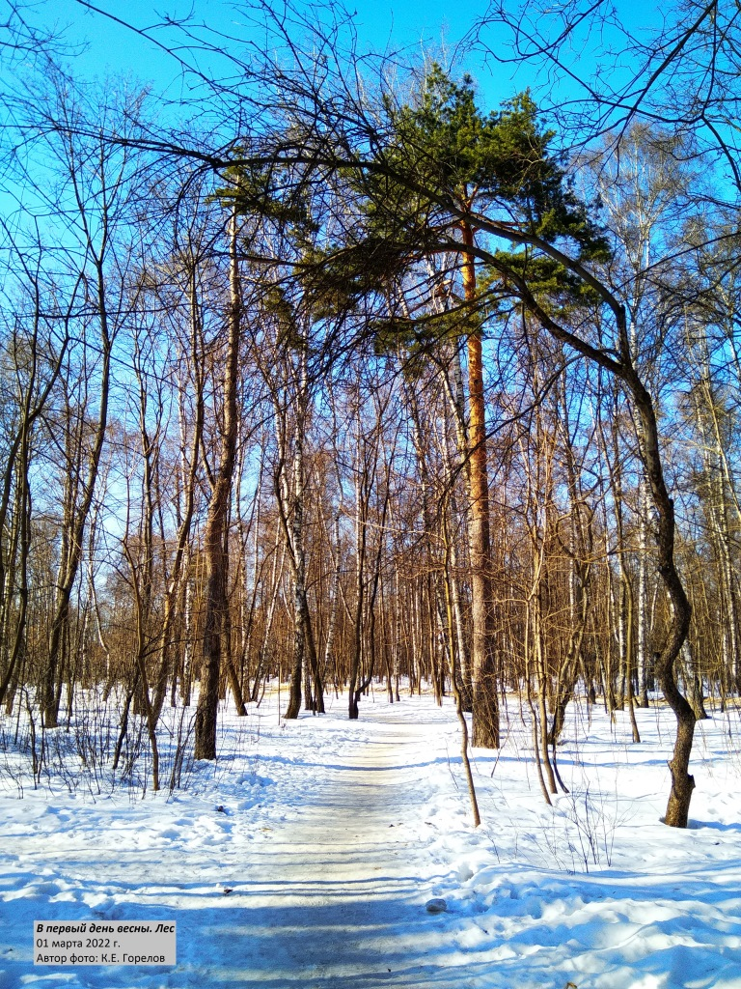
Рис. 20. В первый день весны. Лес. 1 марта 2022 г. Автор фото: К.Е. Горелов

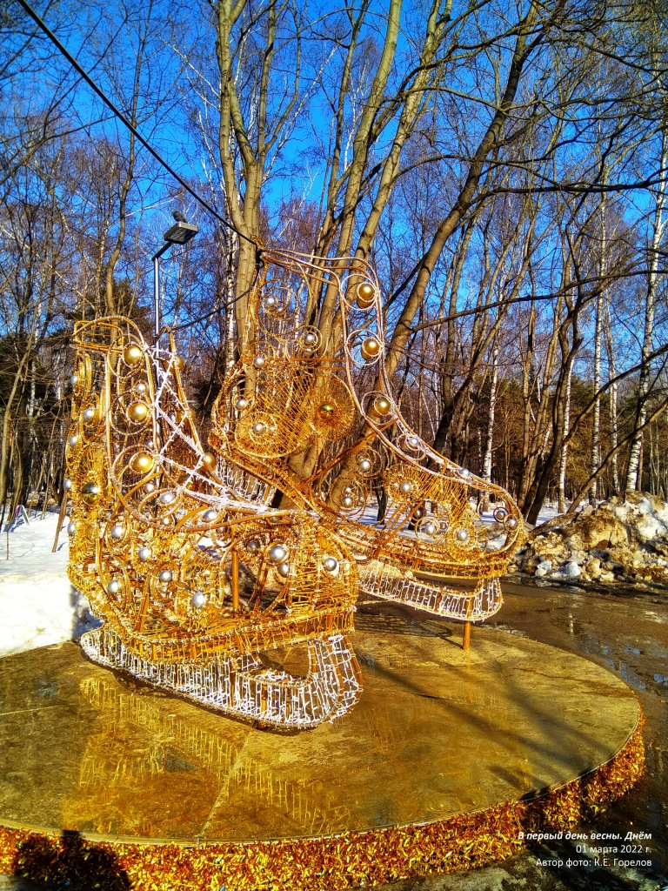
Рис. 21. В первый день весны. Днём. «Коньки» (световая фигура-инсталляция). 1 марта 2022 г. Автор фото: К.Е. Горелов
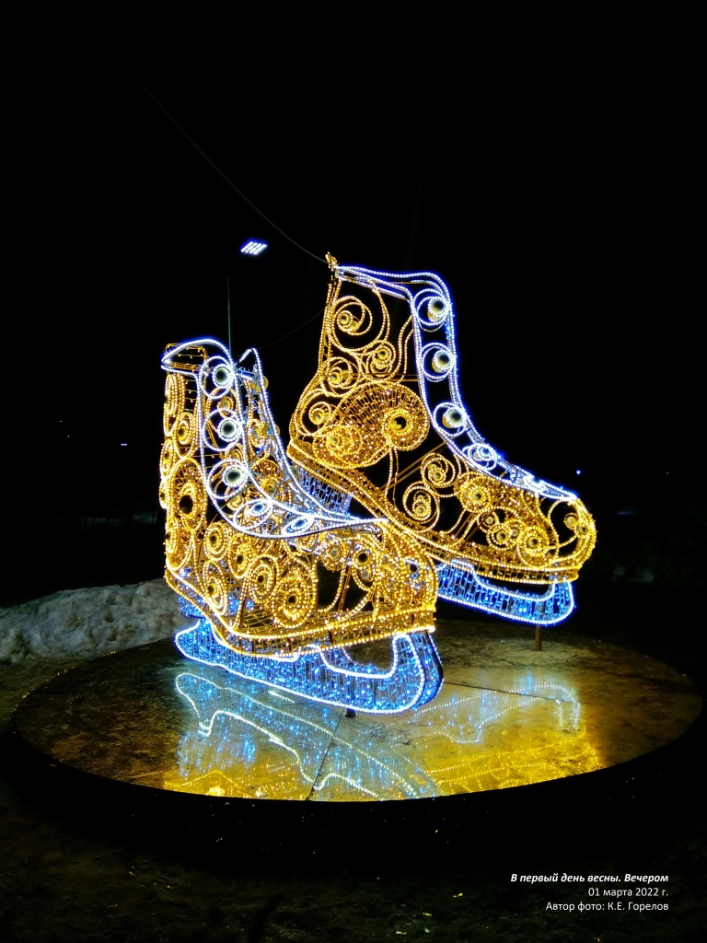
Рис. 22. В первый день весны. Вечером. «Коньки» (световая фигура-инсталляция). 1 марта 2022 г. Автор фото: К.Е. Горелов

Яблочный урожай

Второй год тяжело болеет мама. И теперь она снова в больнице, на очередном курсе химиотерапии. И второй же год подряд – на её любимой даче… нескончаемый урожай яблок. Чего раньше не наблюдалось. Обычно яблони плодоносят через год. А тут без перерыва… И такое изобилие.
Сам со сбором щедрого урожая не справляюсь. Не успеваю. Все дела и заботы «отпускают» на дачу только на один (выходной) день в неделю. Пока соберёшься, пока доедешь, пока приготовишься… Несколько часов поработаешь, наполняя тяжелеющие корзины, разберёшь-разложишь собранное на просушку, и вот уже темно, ничего не видно. Только звёзды тускло мерцают за быстро проплывающими по ночному небу облаками. Опасно царапают лицо ветки деревьев. Ветер. Холодно. Уже и снег не раз выпадал и таял – ноябрь, поздняя осень. Приходится сворачивать работу. Жалко, если просто попадают на землю перед наступлением зимы и пропадут добрые, целебные природными витаминами, без «химии», ароматные плоды.
На подмогу (для спасения урожая) согласились приехать несколько давно знакомых ребят из нашей психотерапевтической группы. На всех хватит увесисто-твёрдых (зимних сортов) румяных и жёлто-зелёных плодов. Собираем яблоки вместе. Мы их всё собираем и собираем… А они всё не кончаются и не кончаются…
Пять выживших яблонь будто спешат теперь помочь своей слабеющей хозяйке, будто желают напоить-напитать соками жизни. Одарить за прежние годы её неустанных забот об этих деревьях, об этой бедной песчаной земле. Отблагодарить тяжело захворавшую владелицу за долгий, пожизненно безостановочный, старательный, честный, увлечённый труд. За пережитые тяготы. За тревожную заботу, местами невпопад, с наивной доверчивостью, обо всех и обо всём. С вечным ощущением своего долга (перед всеми). И деятельным стремлением творить земную пользу всему живому.

17 ноября 2022 г.
(ред. 10.01.25, 01.02.25, 07.09.25, 14.09.25)

Кирилл Королёв (г. Королёв)

В Зоопарке

Резвятся мартышки. И публика вся
В игре поучаствовать рада.
Но строго-устало таблички гласят,
Что трогать животных не надо.

Здесь звери на суше, там звери в воде.
Всё сердцу и глазу отрада.
И с этою тягой к природной среде,
Наверное, спорить не надо.

Жирафы, цесарки и белый медведь –
По зверю и птице на брата.
За что им была уготована сеть?
Об этом задуматься надо.

Порой мы себя невзначай узнаём
За прутьями зоосада.
Но сразу сходиться на мнении сём
Со мной, безусловно, не надо.

Как опознать поэта

Качаясь, как обломанная ветка,
Лицо – в морщинах, словно прелый лист,
Вошел в салон. И, не купив билета,
В петле трамвайной трепетно повис.

Нет, он-таки и впрямь не взял билета!
Стоит, дожди идут в его лице.
Так значит, вот, как опознать поэта.
Он ездит зайцем в рваном пальтеце.

И пассажир, чей ум ответа взалкал,
Гадает: либо болен, либо пьян.
Нет, он не пьян, он просто вновь оплакал
Смерть Шаганэ Нерсесовны Тальян.

Павел Рудичев (г. Москва)

Из дневниковых записей

Вот и первый снег на улице. А я почему-то вспоминаю, как работал в фирме «Алкатель» техником. Работал в то время, когда был приход весны. Заканчивался февраль, наступал март и позже – конец марта. Светило солнце. А я вывозил тележку с офисным мусором на свалку, на ярко освещённую солнцем улицу. Вспоминаю то время с теплотой в душе. Хорошее было время и хорошие люди – сотрудники на работе!

16 ноября 2022 г.

Игорь Хабаров (г. Москва)

Из Тетради дневниковых записей-воспоминаний.
Выборочно (за июль 2022 г.)

***
Начало 80-х годов. Когда я учился в старших классах школы, у нас был субботник. Я сделал фотоснимок для стенгазеты. На снимке ребята работают граблями. Я снимал с жёлто-зелёным светофильтром, который делает листочки яркими.

***
Конец 70-х. Когда я учился во втором классе, по вечерам мы гуляли с мамой, с фонариком. Меня без прогулки рано тянуло ко сну. Но стоило себя перебороть, и откуда-то появлялись силы.

***
Начало 21-го века. Однажды я сделал зарядку «по В. Востокову» и пошёл в диспансер. Отстоял в очереди половину дня и был свеж как огурчик.

***
Зарядку можно делать и вечером. Я поднимал гантели и гири, когда был уже вечер. Но польза все равно остаётся.

***
Преодолевая плохое настроение и апатию, по совету Кирилла Евгеньевича я пошёл походить на свежем воздухе, в сквере. Там решил зайти в церковь. Сначала я поставил свечку – помянул маму и скушал просфорку. Потом погулял в сквере. Повстречал незнакомую бабушку, поговорил с ней. Я понял, что у каждого – свои проблемы. И ещё я понял, что надо жить (это было в 2020 г.).

***
В детстве (конец 70-х годов) мы с мамой отдыхали у знакомых в Тирасполе. Город Тирасполь находится в Молдавии, стоит он на реке Днестр. С тех пор, когда мост через Днестр бомбили (в Великую отечественную войну 1941-1945 гг.), остались в грунте ямы. В ямах живут раки. И когда плывешь, то ямы встречаются у берега. Думаешь выйти на берег, а там – глубина.

***
Когда я учился в школе, директриса велела мне съездить в Дом пионеров, чтобы сфотографировать флагшток (начало 80-х). Мы с мамой съездили в Дом пионеров и нашли флагшток. И я сфотографировал его, поставив фотоаппарат на стул. Включил автоспуск и выдержку «В».

***
По окончании шести классов (начало 80-х) я отдыхал в пионерлагере под Егорьевском. Я записался в фотокружок. После полдника мы ходили с ребятами и руководителем фотокружка по окрестностям.
Мы побывали в деревне. Там висела Доска почёта. Рядом столпились бабушки. Бабушки нас спросили: «И чего это вы все с фотоаппаратами?» Руководитель ответил вопросом: «А хотите мы вас всех сфотографируем и повесим на эту Доску почёта?» Бабушки засмеялись и сказали: «Нет…»

***
Мы с дальними родственниками съездили на деревню Крюково, где погибли 28 героев-панфиловцев. Дядя Саша отвёз нас на машине. Мы сфотографировались у памятников, смотрели окопы и землянки (конец 70-х).

***
Начало 80-х годов. Мы с Зурабом пошли ловить рыбку удочкой. Зураб показал мне, как надо насаживать червя. Мы поймали штук 15 бычков. К нам присоединились другие рыбаки.

***
Как я Сашу Г. спасал

В конце 90-х годов мы познакомились в Больнице с Сашей Г. Оказалось, что он и я – фотолюбители. И вот, я навестил друга, сходил к нему в гости. Он заинтересовался моими снимками, тогда ещё чёрно-белыми. Ему понравились девушки на снимках.
Потом Саша вышел на балкон. Я подумал, что – за снегом для компресса (у него недавно был перелом бедра). Но его отец, зная Сашу, заподозрил неладное. А Саша уже крестился, будучи по ту сторону ограждения балкона (хотел прыгнуть). Я подбежал и схватил Сашу за руки. Стал поднимать его, громко сказал, чтобы он подтянулся. А ноги – висят. Кричу: «Саша, Саша!..», зову на помощь и его сестру: «Таня, Таня!..»
Поднимал Сашу руками как подъёмным краном, велев ему подтянуться. Прибежала Таня, помогла втащить Сашу обратно за ноги. Мы его вернули.

***
Моя физическая подготовка: На работу и с работы ходил пешком, 5 км. – в один конец; по утрам поднимал гирю 16 кг. Методика Порфирия Иванова. Лечусь: пью таблетки с 17-ти лет.

***
Начало 80-х годов. Мы с мамой отдыхали в г. Тирасполе у знакомых. Мы решили съездить в Одессу. Поезд-дизель отправляется в Одессу в 3 часа ночи. Мы с мамой сели в этот поезд. Он привёз нас в Одессу. Мы сели на трамвай, и он отвёз нас к морю.
Мы оказались в Старом городе: старые одноэтажные здания дореволюционных времён. А с пригорка было видно море, а на море – корабли. Потом мы вышли на берег моря и искупались там. Обратно вернулись по подвесной дороге. Хотели сходить в музей, а он был закрыт.

***
Стоял июльский солнечный день (как сегодня). Мы с мамой гуляли в Кузьминках (в парке). Там были аттракционы. Мы с мамой сели на «Ромашку». Нас прокатили одних. Конец 70-х годов.

В виде доклада материал был представлен на Секции ККП (Клинической классической психотерапии) Итогового конгресса 2025 года «Психотерапия в бурноменяющемся мире», проходившего 1-5 ноября 2025 года в г. Москве. Настоящая (полная) версия работы публикуется впервые.
Авторы (статьи, приложения к статье) заявляют об отсутствии конфликта интересов и нарушений прав третьих лиц. Правомерное цитирование текстовых и фото-материалов, их обзор произведены в информационных, научных, учебных, культурных целях.
В психотерапевтическом методе ТТСБ и ХК... Поясним суть «двойного» названия метода. Область «внелечебного» (за пределами медицины) использования основ психотерапевтического метода ТТСБ (Терапии творческим самовыражением М.Е. Бурно) принято называть ХК (Характерологической креатологией). ХК может применяться как инструмент познания в области психического здоровья, в психологии и педагогике, способствуя становлению психологической зрелости, личностному росту, профессиональной реализации, улучшению межличностных отношений. Изучение определяющего влияния психических особенностей (темперамента, характера) на специфику творческой (в широком смысле слова – созидающей, создающей) деятельности человека позволяют полнее исследовать проблемы культуры, истории, политики, религии, философии, экономики, в синергетическом научном взаимодействии [23; 37, с. 5-53; 43; 44; 63; 65; 66; 70; 112; 114-117].
Состояние творческого вдохновения целебно, поскольку является, по сути, одной из вариаций саногенного (оздоравливающего) эустресса (по Г. Селье) [126-128]. С общей биологической точки зрения и, в частности, согласно известным закономерностям функционирования высшей нервной деятельности человека, эустресс (в отличие от дистресса) поддерживает, стимулирует защитно-приспособительные природные силы, возможности человека, является генерализованным неспецифически-адаптационным механизмом, в медико-биологическом понимании. Таким образом, состояние творческого вдохновения обладает стимуляционно-активирующим, лечебным действием физического и психического (душевного, духовного) порядка.
Профессиональных участников работы Центра ТТСБ и ХК ОППЛ (Центра психотерапевтического метода Терапии творческим самовыражением М.Е. Бурно и Характерологической креатологии Общероссийской профессиональной психотерапевтической лиги).
Участников занятий-встреч группы «Психологическое здоровье» (ведущий – К.Е. Горелов). Целями работы группы являются: ознакомление с творческими механизмами метода ТТСБ и ХК, его историей, конкретными приёмами метода в познании основ психологии, характерологии, в психотерапии, психиатрии; психообразование; профилактика душевного здоровья; совершенствование коммуникативных навыков; формирование личностной зрелости; собственно психотерапия и психосоциальная реабилитация.
Из книги М.Е. Бурно «Сила слабых», 1990 г. выпуска [37], в последующие годы вырастит, с постепенно вносимыми дополнениями, выдержавшая к настоящему времени семь изданий, книга «О характерах людей» [23].
С включением в статью работы психолога-педагога Людмилы Дмитриевны Протасовой «Мой возраст (момент единения). Занятие для группы подростков или взрослых, занимающихся в ТТСБ» [23, с. 532-534].
В настоящее время руководителем Реалистического психотерапевтического Театра-сообщества (РПТС, одно из современных устоявшихся названий Театра), функционирующего на базе кафедры психотерапии РМАНПО, является И.Ю. Калмыкова [78]. Консультантом (и основателем) – М.Е. Бурно.
Специалистам в области психотерапии, психологии, педагогики, психиатрии, социальной сферы. И специалистам, работающим «за пределами медицины», но в синергетическом взаимодействии со сферой психического, психологического: философам, культурологам, историкам, политологам, экономистам и др.
Другим участникам занятий, в том числе, членам нашей группы-сообщества «Психологическое здоровье», изучающим метод ТТСБ и ХК и его целебные творческие приёмы, основы психологии, характерологии, психотерапии, психиатрии. В целях образования, личностного роста, помощи. Это слушатели, ученики, студенты, здоровые люди с временными душевными трудностями и пациенты, проходящие психотерапию и/или участвующие в реабилитационном процессе.
Группа «Психологическое здоровье» (руководитель – Горелов К.Е.).
Психологически-типологические занятия (изучение известных характеров), «личностных типов», «силы» и «слабости» каждого; изучение (по мере необходимости) основ психологии, психотерапии, психиатрии. Выбор, выработка оптимальной тактики, стратегии преодоления временных или хронических душевных трудностей, неблагоприятных внешних обстоятельств.
ТТСБ и ХК – Психотерапевтический метод-школа Терапии творческим самовыражением М.Е. Бурно и Характерологической креатологии. Метод помогает решать задачи медицинского и немедицинского характера. В психологии, педагогике, психотерапии, психосоциальной реабилитации. В решении вопросов сохранения/восстановления душевного здоровья, психопрофилактики (гармоничного развития, становления личностной зрелости), научного просвещения. В изучении культуры, науки, искусства, философии (в синергетическом взаимодействии) и т. д.

